

สรุปผลการปฏิบัติประจำเดือน มีนาคม 2568
สถานีตำรวจภูธรเมืองยะลา

สารบัญ

เรื่อง หน้า

๑ งานกำลังพล................................................................................................................... 1
๒. งานสอบสวน................................................................................................................. 3
๓. งานป้องกันปราบปราม.................................................................................................. 7
๔. งานจราจร………………………………………………………..………………………………………………. 8
5. สรุปผลการปฏิบัติงานด้านมวลชนสัมพันธ์..................................................................... 10
6. งานสืบสวน..........................................................................................…………………….. 11
7. การพัฒนาหน่วยและบุคลากรในหน่วยงาน.................................................................... 11
8.ปัญหาและอุปสรรคในการปฏิบัติหน้าที่..........................………………………………………..... 11
9.ภาคผนวก....................................................................................................................... 12

1. งานกำลังพล
1.1 สถานภาพกำลังพล
บัญชีแสดงสถานภาพกำลังพล ระดับชั้นสัญญาบัตร สังกัด สภ.เมืองยะลา
ตำแหน่ง | อนุญาต (นาย) | ตัวครอง (นาย) | ว่าง
ผกก. | 1 | 1 | -
รอง ผกก.ป. | 1 | 1 | -
รอง ผกก.สส. | 1 | 1 | -
รอง ผกก.(สอบสวน) | 4 | 4 | -
รอง ผกก.จร. | 1 | 1 | -
สวป. ,สวป.(ชส.) | 4 | 3 | 1
สว.จร. | 1 | 1 | -
สว.สส. | 1 | 1 | -
สว.อก. | 1 | 1 | -
สว.(สอบสวน) | 8 | 8 | -
รอง สวป. | 21 | 9 | 12
ผบ.มว. | 2 | 1 | 1
รอง สว.สส. | 6 | 2 | 4
รอง สว.(สอบสวน) | 27 | 21 | 6
รอง สว.จร. | 3 | 3 | -
รอง สว.ธร. | 1 | 1 | -
รวม | 83 | 59 | 24

บัญชีแสดงสถานภาพกำลังพลระดับ ชั้นประทวน สังกัด สภ.เมืองยะลา
ตำแหน่ง | อนุญาต (นาย) | ตัวครอง (นาย) | ว่าง
ผบ.หมู่(ป.) | 232 | 210 | 7
ผบ.หมู่(ผช.พงส.) | 17 | 15 | 2
ผบ.หมู่(สส.) | 14 | 12 | 1
ผบ.หมู่(จร.) | 27 | 21 | 1
ผบ.หมู่(นปพ.) | 78 | 68 | 10
ผบ.หมู่(ธร.) | 3 | 2 | 1
ผบ.หมู่ (คผศ.) | 2 | 2 | -
สัญญาบัตร 53 ปี | - | 21 | -
รวม | 373 | 351 | 22
1.2 สรุปยอดกำลังพล

 | ชั้นสัญญาบัตร | ชั้นประทวน | รวม | หมายเหตุ
อัตราอนุญาต | 83 | 373 | 456
อัตราคนครอง | 59 | 351 | 410
อัตราว่าง | 24 | 22 | 46
ไปช่วยราชการ | 2 | 1 | 3
มาช่วยราชการ | 14 | 43 | 57
อยู่ปฏิบัติหน้าที่จริง | 3 | 44 | 47

ข้อมูล ณ วันที่ 31 มีนาคม 2568
1.3 ข้าราชการตำรวจดีเด่นประจำเดือน มีนาคม 2568
- ไม่มีข้าราชการตำรวจดีเด่นประจำเดือน มีนาคม 2568

๒. งานสอบสวน
๒.1 เปรียบเทียบสถิติคดีอาญา ย้อนหลัง ๓ ปี

พ.ศ.2565

พ.ศ.2566

พ.ศ.2567

แผนภูมิสถิติคดีอาญา ย้อนหลัง ๓ ปี (๒๕๖5– ๒๕๖7)
ปี พ.ศ.๒๕๖5 คดีอาญาเกิด จำนวน 1161 คดี
ปี พ.ศ.2566 คดีอาญาเกิด จำนวน 1117 คดี
ปี พ.ศ.2567 คดีอาญาเกิด จำนวน 1237 คดี

2.2สถิติคดีอาญา ๔ กลุ่มประจำเดือนมีนาคม 2568
กลุ่ม 1
อื่นๆ
กลุ่ม 4
กลุ่ม 3
กลุ่ม 2
แผนภูมิสถิติคดีอาญา ๔ กลุ่ม ประจำเดือนมีนาคม 2568
คดีอาญาเกิดขึ้น 75 คดี จับกุม 73 ราย ผู้ต้องหา 86 คน
จับกุม
กลุ่ม 1 คดีอาญาเกิดขึ้น 4 คดี จับกุม 4 ราย ผู้ต้องหา 6 คน
กลุ่ม 2 คดีอาญาเกิดขึ้น 9 คดี จับกุม 13 ราย ผู้ต้องหา 13 คน
กลุ่ม 3 คดีอาญาเกิดขึ้น 7 คดี จับกุม 9 ราย ผู้ต้องหา 9 คน
กลุ่ม 4 คดีอาญาเกิดขึ้น 52 คดี จับกุม 58 ราย ผู้ต้องหา 58 คน
อื่นๆ

2.3 สถิติคดีอาญา ๔ กลุ่มประจำปี 2568

เกิดคดี
จับ

สรุป สถิติคดีอาญา 4 กลุ่ม ปี พ.ศ.2568

คดีอาญาเกิด 357 คดี จับ 306 คดี ผู้ต้องหา 337 คน

กลุ่ม 1 ฐานความผิดเกี่ยวกับชีวิต ร่างกาย และ เพศ เกิดขึ้น 15 คดี
รับแจ้ง 15 คดี จับ 14 คดี ผู้ต้องหา 27 คน
กลุ่ม 2 ฐานความผิดเกี่ยวกับทรัพย์ เกิดขึ้น 58 คดี
รับแจ้ง 58 คดี จับ 46 คดี ผู้ต้องหา 58 คน
กลุ่ม 3 ฐานความผิดพิเศษ เกิดขึ้น 9 คดี
รับแจ้ง 9 คดี จับ 8 คดี ผู้ต้องหา 9 คน
กลุ่ม 4 คดีความผิดที่รัฐเป็นผู้เสียหาย เกิดขึ้น 223 คดี
ยาเสพติด 186 คดี จับ 210 ราย ผู้ต้องหา 210 คน
การพนัน - คดี จับ - ราย ผู้ต้องหา คน
เสพยาเสพติด 8 คดี จับ 9 ราย ผู้ต้องหา 9 คน
อาวุธปืน 33 คดี จับ 33 ราย ผู้ต้องหา 33 คน
พ.ร.บ.คนเข้าเมือง 4 คดี จับ 4 ราย ผู้ต้องหา 4 คน
ขับเสพ คดี จับ ราย ผู้ต้องหา คน
อื่นๆ คดีที่ไม่ได้อยู่ในคดีอาญา 4 กลุ่ม เกิดขึ้น คดี

2.4 เปรียบเทียบคดีอาญา ๔ กลุ่มเดือน กุมภาพันธ์ 2568 กับ เดือน มีนาคม 2568

เดือน ก.พ.68
เดือน มี.ค.68

แผนภูมิเปรียบเทียบสถิติคดีอาญา ๔ กลุ่ม ประจำเดือน กุมภาพันธ์ 2568 กับ เดือน มีนาคม 2568
เดือน กุมภาพันธ์ 2568
คดีอาญาเกิดขึ้น 111 คดี จับกุม 96 ราย
ผู้ต้องหา 103 คน
กลุ่ม 1 คดีอาญา 3 คดี จับกุม 3 ราย
กลุ่ม 2 คดีอาญา 18 คดี จับกุม 16 ราย
กลุ่ม 3 คดีอาญา คดี จับกุม ราย
กลุ่ม 4 คดีอาญา 70 คดี จับกุม 77 ราย
อื่นๆ

เดือน มีนาคม 2568
คดีอาญาเกิดขึ้น 75 คดี จับกุม 73 ราย
ผู้ต้องหา 86 คน
กลุ่ม 1 คดีอาญา 4 คดี จับกุม 4 ราย
กลุ่ม 2 คดีอาญา 9 คดี จับกุม 13 ราย
กลุ่ม 3 คดีอาญา 7 คดี จับกุม 9 ราย
กลุ่ม 4 คดีอาญา 52 คดี จับกุม 58 ราย
อื่นๆ

2.5 เปรียบเทียบคดีอาญา ๔ กลุ่ม เดือน มีนาคม 2567 กับ เดือน มีนาคม 2568

เดือน มี.ค.68
เดือน มี.ค.67

แผนภูมิเปรียบเทียบสถิติคดีอาญา ๔ กลุ่ม ประจำเดือน มีนาคม 2567 กับเดือน มีนาคม 2568
เดือน มีนาคม 2567
คดีอาญาเกิดขึ้น 111 คดี จับกุม 104 ราย
ผู้ต้องหา 112 คน
กลุ่ม 1 คดีอาญา คดี จับกุม ราย
กลุ่ม 2 คดีอาญา 19 คดี จับกุม 20 ราย
กลุ่ม 3 คดีอาญา คดี จับกุม ราย
กลุ่ม 4 คดีอาญา 78 คดี จับกุม 92 ราย
อื่นๆ

เดือน มีนาคม 2568
คดีอาญาเกิดขึ้น 75 คดี จับกุม 73 ราย
ผู้ต้องหา 86 คน
กลุ่ม 1 คดีอาญา 4 คดี จับกุม 4 ราย
กลุ่ม 2 คดีอาญา 9 คดี จับกุม 13 ราย
กลุ่ม 3 คดีอาญา 7 คดี จับกุม 9 ราย
กลุ่ม 4 คดีอาญา 52 คดี จับกุม 58 ราย
อื่นๆ

3. งานป้องกันปราบปราม

3.1 สรุปผลการปฏิบัติงานของสายตรวจ
รปภ.โรงเรียนในเขตรับผิดชอบ จำนวน 63 แห่ง (ตรวจ 384 ครั้ง)
รปภ.สำนักสงฆ์ จำนวน 13 แห่ง (ตรวจ 157 ครั้ง)
รปภ.มัสยิด จำนวน 101 แห่ง (ตรวจ 296 ครั้ง)
รปภ.สถานที่สำคัญฯ จำนวน 91 แห่ง (ตรวจ 535 ครั้ง)
ท่อลอด /คอสะพาน จำนวน 105 ครั้ง
เยี่ยมเยียนประชาชน จำนวน 116 ครั้ง

3.2 การตรวจตู้แดงในพื้นที่
ระดับสารวัตรขึ้นไป 284 | ครั้ง
สายตรวจชุดที่ 1 2965 | ครั้ง
สายตรวจชุดที่ 2 2824  สายตรวจชุดที่ 3 2963  สายตรวจชุดที่ 4 2877 | ครั้ง  ครั้ง  ครั้ง
สิบเวร 113  อาสาตำรวจ 21 | ครั้ง  ครั้ง
รวม 12,047 | ครั้ง

3.3 การตรวจสอบบุคคลและยานพาหนะ
3.3.1 สรุปผลการตรวจรถ จากศูนย์ ccoc ในห้วงระหว่างวันที่ ๑ – 31 มีนาคม ๒๕๖8 มีผลการตรวจบุคคล และ ยานพาหนะ รวมทั้งสิ้น 21,086 ครั้ง
บุคคล 10,543 คน
ยานพาหนะ 10,543 คัน
รวม 21,086 ครั้ง

4. งานจราจร
4.1 กวดขันจับกุมการกระทำผิดกฎหมายว่าด้วยการจราจรทางบก (๑๐ ข้อหาหลัก)
ประจำเดือน มีนาคม 2568
สรุปการออกใบสั่งประจำเดือน มกราคม 2567 / 2568
- มีนาคม 2567 จำนวน 2,523 ใบ
- มีนาคม 2568 จำนวน 1,690 ใบ
มาตรการ | จำนวนยานพาหนะถูกเรียกตรวจ
มาตรการ | รถ จยย | รถ  ปิคอัพ | รถ  เก๋ง | รถโดยสาร  สาธารณะ | รถบรรทุก  ๖ ล้อขึ้นไป | อื่นๆ | รวม | จำนวนผู้ถูกดำเนินคดี  (คน)
1.ความเร็วเกินกำหนด | 0 | 0 | 0 | 0 | 0 | 0 | 0 | 0
2.ขับรถย้อนศร | 7 | 0 | 0 | 0 | 0 | 0 | 7 | 7
3. ฝ่าฝืนสัญญาณไฟจราจร | 147 | 12 | 13 | 0 | 0 | 0 | 172 | 172
๔. ไม่มีใบขับขี่ | 1,856 | 425 | 386 | 40 | 35 | 4 | 2,746 | 1,218
๕. ไม่คาดเข็มขัดนิรภัย | 0 | 425 | 386 | 40 | 35 | 4 | 890 | 0
๖. แซงในที่คับขัน | 0 | 0 | 0 | 0 | 0 | 0 | 0 | 0
๗. เมาสุรา | 0 | 0 | 0 | 0 | 0 | 0 | 0 | 0
๘. ไม่สวมหมวกนิรภัย | 179 | 0 | 0 | 0 | 0 | 0 | 179 | 179
๙. มอเตอร์ไซค์ไม่ปลอดภัย | 97 | 0 | 0 | 0 | 0 | 0 | 97 | 97
๑๐. ใช้โทรศัพท์ขณะขับรถ | 14 | 2 | 1 | 0 | 0 | 0 | 17 | 17
รวม | 2,300 | 864 | 786 | 80 | 70 | 8 | 4,108 | 1,690

4.2 สรุปผลการปฏิบัติงานจราจร ระยะเวลาตั้งวันที่ ๑ – 31 มีนาคม 2568
- รปภ./อำนวยความสะดวก ครู นักเรียน 62 ครั้ง
- การตั้งจุดตรวจ จุดสกัด 31 ครั้ง
- มีการตรวจค้น บุคคล ยานพาหนะต้องสงสัยตามข้อสั่งการของ ผบช.
เช่น จยย.พ่วงข้าง รถบรรทุกน้ำยาง รถบรรทุกสิ่งของปิดทึบ ฯลฯ ครั้ง
- มีการออกตรวจสอบเส้นทางสายหลัก สายรอง 31 ครั้ง
- การกวดขันวินัยจราจรในพื้นที่ 62 ครั้ง
- ตรวจเยี่ยมหน่วยงานราชการ ออกตรวจตู้แดงในเขตตรวจ ครั้ง
- การเข้าระงับเหตุ เช่น อุบัติเหตุ ข้อขัดข้อง ทะเลาะวิวาท ฯลฯ ครั้ง
- ออกประชาสัมพันธ์ ผู้ประกอบการร้าน เพื่อแสวงหาความร่วมมือจากประชาชน 25 ครั้ง
- อุบัติเหตุที่เกิดขึ้นในพื้นที่ 108 ครั้ง
- รปภ. บุคคลสำคัญ / VIP 0 ครั้ง
- อำนวยความสะดวกการจราจรตลาดนัด / พื้นที่จัดงานต่างๆ 0 ครั้ง

5. สรุปผลการปฏิบัติงานด้านมวลชนสัมพันธ์

สรุปผลการปฏิบัติงานด้านมวลชนสัมพันธ์

การพบปะผู้นำศาสนา 12 ครั้ง
การพบปะผู้นำท้องถิ่น 13 ครั้ง
การพบปะกองกำลังภาคประชาชน 2 ครั้ง
การพบปะประชาชน 18 ครั้ง
การพบปะร้านค้า 5 ครั้ง
การพบปะผู้ประกอบการ 7 ครั้ง
การพบปะบุคลากรทางการศึกษา 9 ครั้ง
กิจกรรมจิตอาสาฯ * ครั้ง
ช่วยเหลือประชาชน 3 ครั้ง
รวม 69 ครั้ง

6. งานสืบสวน
6.1. การปิดล้อมตรวจค้น ประจำเดือน มีนาคม 2568
6.1.1 การปิดล้อมตรวจค้น จำนวน 30 ครั้ง
( มีผลการจับกุมจากการปิดล้อม จำนวน คดี ผู้ต้องหา จำนวน คน )
๖.๑.๒ มีการเก็บ DNA จำนวน 9 ราย
6.2 ผลการจับกุมทั้งหมด ประจำเดือน มีนาคม 2568

6.2.1 จับกุม จำนวน 73 คดี
6.2.2 แยกเป็นคดีอาญา 4 กลุ่ม ดังนี้
6.2.2.1 กลุ่มที่ 1 จำนวน 4 คดี
6.2.2.2 กลุ่มที่ 2 จำนวน 8 คดี
6.2.2.3 กลุ่มที่ 3 จำนวน 5 คดี
6.2.2.4 กลุ่มที่ 4 จำนวน 47 คดี
(จับกุมยาเสพติด จำนวน 41 คดี (ผตห. 42 ราย) , จับกุม อาวุธปืน 6 คดี ผตห. 8 ราย)

6.3 สรุปการดำเนินการจับกุมบุคคลตามหมายจับ
6.3.1 หมายจับทั้งหมด จำนวน 10 หมาย
6.3.2 ดำเนินการจับกุมแล้ว จำนวน 5 หมาย
6.3.๓ เดือน มีนาคม 2568 มีผลการจับกุมตามหมาย จำนวน 5 หมาย
6.3.3.๑ จับกุมหมายจับค้างเก่าของ สภ. จำนวน - หมาย
6.3.3.๒ จับกุมหมายจับต่างพื้นที่ จำนวน - หมาย
6.3.3.๓ จับกุมตามหมายจับของศาล จำนวน 5 หมาย
6.3.๔ สรุปยอดหมายคงเหลือ จำนวน 359 หมาย
6.3.๔.๑ หมายจับสมบูรณ์ จำนวน 359 หมาย
6.3.๔.๒ หมายจับไม่สมบูรณ์ จำนวน 87 หมาย

6.4 บุคคลพ้นโทษ / พักโทษ
6.4.1 จำนวนบุคคลพ้นโทษทั้งหมด จำนวน 10 ราย
6.4.2 ดำเนินติดตามพฤติกรรมแล้ว จำนวน 10 ราย
6.4.3 คงเหลือ จำนวน ราย

7. การพัฒนาหน่วยและบุคลากรในหน่วยงาน
- การดำเนินการปรับปรุงภูมิทัศน์และดำเนินกิจกรรม 5 ส.

8. ปัญหาและอุปสรรคในการปฏิบัติหน้าที่
- อาคารบ้านพักของทางราชการตำรวจ (แฟลต) ไม่เพียงพอ

ภาคผนวก

ผลการปฏิบัติ
ร่วมลงแถวเคารพธงชาติ ตรวจเครื่องแต่งกายและทรงผม

วันนี้ (17 มี.ค.68) เวลา 08.30 น. พ.ต.อ.ฉัตรชัย ศักดิ์ดี ผกก.สภ.เมืองยะลา พ.ต.ท.สุทธิรักษ์ ทองมาก
รอง ผกก.ป.ฯ ร.ต.ต.อดุลย์ มาโซ รอง สว.(ป.)ฯ (นายตำรวจเวรอำนวยการ) พร้อมข้าราชการตำรวจ สภ.เมืองยะลา เข้าแถว กล่าวคำสัตย์ปฏิญาณ สรุปสถานการณ์ ชี้แจงข้อราชการ และตรวจเครื่องแต่งกาย ทรงผม ณ ลานหน้าอาคารอำนวยการ

ผลการปฏิบัติ
ร่วมลงแถวเคารพธงชาติ ตรวจเครื่องแต่งกายและทรงผม

วันนี้ (24 มี.ค.68) เวลา 08.30 น. พ.ต.อ.ฉัตรชัย ศักดิ์ดี ผกก.สภ.เมืองยะลา พ.ต.ท.สุทธิรักษ์ ทองมาก
รอง ผกก.ป.ฯ ร.ต.ต.อดุลย์ มาโซ รอง สว.(ป.)ฯ (นายตำรวจเวรอำนวยการ) พร้อมข้าราชการตำรวจ สภ.เมืองยะลา เข้าแถว กล่าวคำสัตย์ปฏิญาณ สรุปสถานการณ์ ชี้แจงข้อราชการ และตรวจเครื่องแต่งกาย ทรงผม ณ ลานหน้าอาคารอำนวยการ

ผลการปฏิบัติ
รักษาความปลอดภัยพระสงฆ์บิณฑบาต

วันนี้ 17 มีนาคม 2568 เวลาประมาณ 06.55น. ภายใต้การอำนวยการสั่งการของ พ.ต.อ.ฉัตรชัย ศักดิ์ดี ผกก.สภ.เมืองยะลา (หลักเพชร1) มอบหมาย สั่งการให้ ร.ต.อ.อัครเดช แก้วสียง รอง.สวป.สภ.เมืองยะลา (หลักเพชร20) ว.(4) รปภ.พระ ตลาดเช้าแยกมาสด้า เพื่อระวังป้องกันเหตุ

เมื่อวันที่ 18 มีนาคม 2568 เวลา 07.00 น. ชป.สายฟ้าอัลฟ่า 2 พร้อมกำลัง ว.4 รปภ.พระแยกมาสด้า เพื่อระวังป้องกันเหตุ

ผลการปฏิบัติ
รักษาความปลอดภัยพระสงฆ์บิณฑบาต

เมื่อวันที่ 20 มีนาคม 2568 เวลา 06.35 น. สายฟ้าชาลี 2 พร้อมกำลัง ว.4 รปภ. พระ ตลาดเช้าผังเมือง 4 ปากซอย 11-12 เพื่อระวังป้องกันเหตุ

เมื่อวันที่ 21 มีนาคม 2568 เวลา 06.00น. ภายใต้การอำนวยการสั่งการของ พ.ต.อ.ฉัตรชัย ศักดิ์ดี ผกก.สภ.เมืองยะลา(หลักเพชร1) พ.ต.ท.สุทธิรักษ์ ทองมาก รอง ผกก.ป.สภ.เมืองยะลา (ลพ.2) ได้สั่งการให้ ร.ต.อ.สิทธิศาสตร์ หลิมพลอย รอง สว.(ป) สภ.เมืองยะลา (หน.สิโรรส) ด.ต.ปราโมทย์ แก้วอ่อน สถานีตำรวจชุมชนสิโรรส พร้อมกำลัง ,ทสปช. ว.4 เดินเท้า รปภ.พระบิณฑบาต ภายในตลาดสดพิมลชัย เพื่อป้องกันเหตุ

ผลการปฏิบัติ
ตั้งจุดตรวจ จุดสกัด (Pop Up)

วันนี้ 15 มีนาคม 2568 เวลาประมาณ 13:05 น. สายตรวจรถจักรยานยนต์ (ชป.3) ชุดสายฟ้า⚡️ ชาลี1 พร้อมกำลัง ว.43 ถนนเฉลิมชัย ริมเขื่อนแม่น้ำปัตตานี ตาม ว.0 ผู้บังคับบัญชา เพื่อจำกัดเสรีภาพของฝ่ายตรงข้าม รวมถึงตรวจสอบบุคคลและยานพาหนะ ตามมาตรการป้องกันและปราบปรามการแข่งรถในทางฯ

ผลการปฏิบัติ
ตั้งจุดตรวจ จุดสกัด (Pop Up)

วันที่ 16 มีนาคม 2568 เวลา 16.20 น. ภายใต้การอำนวยการของ พ.ต.อ.ฉัตร​ชัย ศักดิ์​ดี ผกก.สภ.เมืองยะลา (หลักเพชร 1) พ.ต.ท.สุทธิ​รักษ์ ทอง​มาก รอง ผกก.ป.สภ.เมืองยะลา (หลักเพชร 2) ร.ต.อ.ไกรธวัฒน์ จันทรโชติ รอง​ สว​ป.สภ.เมืองยะลา​ (หลักเพชร 20) มอบหมาย / สั่งการให้ สายฟ้าชาลี 1 พร้อมข่ายหลักเมือง ว.43 บริเวณหน้าตลาดสดผังเมือง 4 เพื่อจำกัดเสรีภาพของฝ่ายตรงข้าม รวมถึงตรวจสอบบุคคลและยานพาหนะ ตามมาตรการป้องกันและปราบปรามการแข่งรถในทางฯ

ผลการปฏิบัติ
ตั้งจุดตรวจ จุดสกัด (Pop Up)

วันที่ 18 มีนาคม 2568 เวลาประมาณ 11:00 น. ภายใต้การอำนวยการของ พ.ต.อ.ฉัตรชัย ศักดิ์ดี ผกก.สภ.เมืองยะลา (หลักเพชร1) พ.ต.ท.สุทธิรักษ์ ทองมาก รอง ผกก.ป.สภ.เมืองยะลา (หลักเพชร2) ร.ต.อ.บุญโสภณ นรินทร รอง สวป.สภ.เมืองยะลา (หลักเพชร20) มอบหมาย / สั่งการให้ สายตรวจรถจักรยานยนต์(ชป.3) ชุดสายฟ้า⚡️ ชาลี1 พร้อมข่ายหลักเมือง ว.43 ตามแผน หน้าธนาคารออมสิน เพื่อจำกัดเสรีภาพของฝ่ายตรงข้าม รวมถึงตรวจสอบบุคคลและยานพาหนะ ตามมาตรการป้องกันและปราบปรามการแข่งรถในทางฯ ถึง ว.24 นี้ เหตุการณ์ทั่วไปปกติ

ผลการปฏิบัติ
ตรวจตู้แดงในพื้นที่

เมื่อวันที่ 15 มีนาคม 2568 เวลา 11.50 น. ชป.สายฟ้า ⚡️บราโว่ 1 ว.4 ว.10 ตรวจสอบร้านค้าทองในพื้นที่รับผิดชอบ เพื่อระวังป้องกันเหตุ

เมื่อวันที่ 16 มีนาคม 2568 เวลาประมาณ 16:30 น. สายตรวจรถจักรยานยนต์ (ชป.3) ชุดสายฟ้า⚡️ บราโว่2 พร้อมกำลัง ว.4 แสดงกำลังตรวจสอบ ร้านค้า ร้านค้าทอง ภายในเซฟตี้โซน

ผลการปฏิบัติ
ตรวจตู้แดงในพื้นที่

วันนี้ 17 มีนาคม 2568 เวลาประมาณ 16:30 น. ภายใต้การอำนวยการสั่งการของ พ.ต.อ.ฉัตรชัย ศักดิ์ดี ผกก.สภ.เมืองยะลา (หลักเพชร 1) พ.ต.ท.สุทธิรักษ์ ทองมาก รอง ผกก.ป.สภ.เมืองยะลา (หลักเพชร 2) พ.ต.ต.ปัญญาโชติ บุดดานอก สวป.สภ.เมืองยะลา (หลักเพชร 23) ได้มอบหมาย/สั่งการให้ ร.ต.อ.ทวิช วรรณรัตน์ รอง สวป.สภ.เมืองยะลา (ลพ.20) ร่วมสายตรวจเดินเท้า ว.4 แสดงกำลังตรวจสอบ ร้านค้า ร้านค้าทองภายในเซฟตี้โซน 1 เพื่อระวังป้องกันเหตุ

วันที่ 18 มีนาคม 2568 เวลาประมาณ 12.40 น. ร.ต.อ.บุญโสภณ นรินทร รอง สวป.สภ.เมืองยะลา (หลักเพชร 20) พร้อมสายตรวจเดินเท้า ว.4 ตรวจสอบร้านทอง ธนาคาร ย่านการค้าในเขตพื้นที่รับผิดชอบ เพื่อระวังป้องกันเหตุ

ผลการปฏิบัติของสายตรวจจราจร

วันที่ 8 มีนาคม 2568 ภายใต้การอำนวยการของ พ.ต.อ.ฉัตรชัย ศักดิ์ดี ผกก.สภ.เมืองยะลา(ลพ.1)พ.ต.ท.ริฎวาน อับดุลอาซีส รอง ผกก.จร.สภ.เมืองยะลา(ลพ.6) พ.ต.ท.สายหยุด จิตบุญ สว.จร.สภ.เมืองยะลา(ลพ.61) ร่วมข่าย จร.สภ.เมืองยะลา จัดทำโมเดลการแก้ปัญหา และลดอุบัติเหตุในทางข้าม โดยพิจารณาเลือก ทางข้ามหน้า รพ.ศูนย์ยะลา เป็นจุดเร่งดำเนินการเป็นตัวอย่าง ได้ดำเนินการเสร็จสิ้นเรียบร้อย อยู่ระหว่างทดลองใช้งาน และได้รับเสียงตอบรับที่ดีจากประชาชน ที่ใช้ทางข้ามในจุดดังกล่าว

ผลการปฏิบัติของสายตรวจจราจร

เมื่อ 13 มีนาคม 2568 เวลา 09.30 น. ภายใต้การอำนวยการของ พ.ต.อ.ฉัตรชัย ศักดิ์ดี ผกก.สภ.เมืองยะลา(ลพ.1) มอบหมายให้ พ.ต.ท.ริฎวาน อับดุลอาซีส รอง ผกก.จร.สภ.เมืองยะลา(ลพ.6) พ.ต.ท.สายหยุด จิตบุญ
สว.จร.สภ.เมืองยะลา(ลพ.61) ว.28 ชี้แจงทำความเข้าใจแผนการปฏิบัติ แผนป้องกะนเมืองในส่วนของงานจราจร แก่กำลังสายตรวจจราจรทุกนายรับทราบการปฏิบัติ

ผลการปฏิบัติของสายตรวจจราจร

เมื่อ 24 มีนาคม 2568 ภายใต้การอำนวยการของ พ.ต.อ.ฉัตรชัย ศักดิ์ดี ผกก.สภ.เมืองยะลา(ลพ.1) มอบหมายให้ พ.ต.ท.ริฎวาน อับดุลอาซีส รอง ผกก.จร.สภ.เมืองยะลา(ลพ.6) พ.ต.ท.สายหยุด จิตบุญ สว.จร.สภ.เมืองยะลา(ลพ.61) พร้อม ว.30 ร่วม จนท.เทศบาลนครยะลา ปรับเปลี่ยน สัญญานไฟ ในเขตพื้นที่ ดังนี้
1. แยกปั้มเชล อุปกรณ์ขัดข้อง รอปรับปรุง ใช้ไฟกระพริบชั่วคราว
2. แยกเนิยหูกวาง ปรับไฟเป็น 4 จังหวะ
3. แยกไฮเปอร์มาร์ท เพิ่มระยะเวลา ในการระบายรถจาก เส้นทาง ถ.ท.5 ไม่สามารถเพิ่มจังหวะได้ ด้วข้อจำกัดของอุปกรณ์
4. แยกสายฝน เพิ่มเวลาเส้นทางผังเมือง 4 ไม่สามารถเพิ่มจังหวะได้ ด้วข้อจำกัดของอุปกรณ์
5. แยกเบญจะมิตร ดำเนินการเพิ่มระยะเวลา ของเส้นทางอาคารสงเคราะห์

ผลการปฏิบัติ
ด้านกิจกรรมจิตอาสา
กิจกรรม : จิตอาสาพัฒนา วันที่ 3 มี.ค.68 เวลา 09.15 น.
หน่วยรายงาน : สภ.เมืองยะลา
สถานที่ทำกิจกรรม : ณ ม.2 ต.บันนังสาเรง อ.เมือง จ.ยะลา
รายละเอียดกิจกรรม : ภายใต้การอำนวยการสั่งการของ พ.ต.อ.ปิยภัทร ทองพันเลิศกุล ผกก.สภ.เมืองยะลา,พ.ต.ท.สิทธิกร เฝื่อคง รอง ผกก.ป.สภ.เมืองยะลา มอบหมายให้ ร.ต.อ.มะรอพี สาและ รอง สวป.สภ.เมืองยะลา พร้อมชุด ตชส.สภ.เมืองยะลา จิตอาสาประชาสัมพันธ์การบริจาคโลหิต ณ ม.2 ต.บันนังสาเรง อ.เมือง จ.ยะลา
ผลการปฏิบัติ : เป็นไปด้วยความเรียบร้อย
ปัญหา/ข้อขัดข้อง : ไม่มี
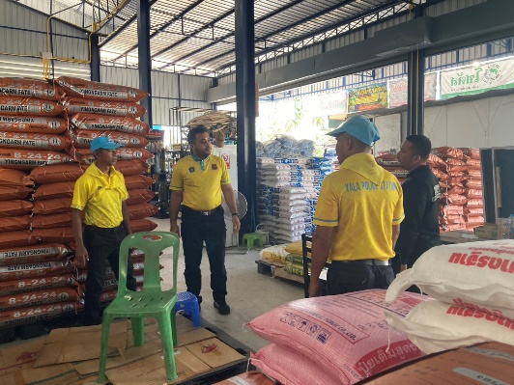
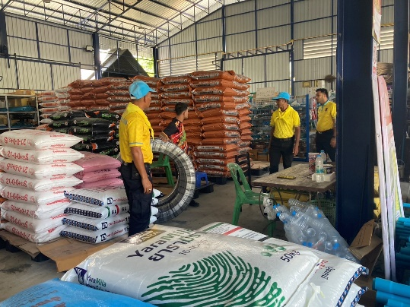
จำนวนผู้ร่วมกิจกรรม 5 นาย

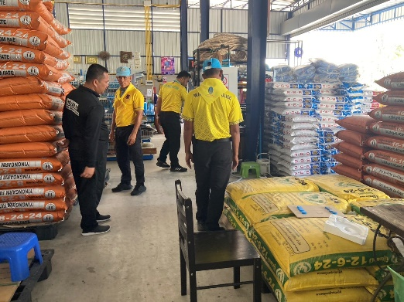
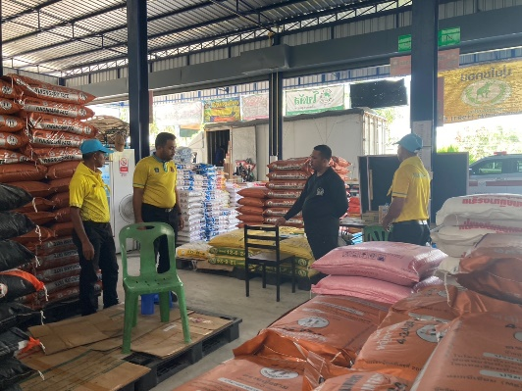

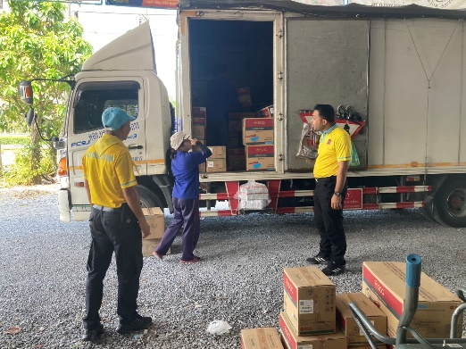
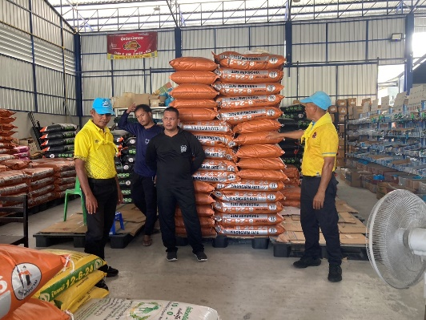

กิจกรรม : จิตอาสาพัฒนา วันที่ 5 มี.ค.68 เวลา 09.15 น.
หน่วยรายงาน : สภ.เมืองยะลา
สถานที่ทำกิจกรรม : ณ ม.4 ต.หน้าถ้ำ อ.เมือง จว.ยะลา
รายละเอียดกิจกรรม : ภายใต้การอำนวยการสั่งการของ พ.ต.อ.ฉัตรชัย ศักดิ์ดี ผกก.สภ.เมืองยะลา,พ.ต.ท.สุทธิรักษ์ ทองมาก รองผกก.ป.สภ.เมืองยะลา มอบหมายให้ ร.ต.ต.อดุลย์ มาโซ รอง สว.(ป.) สภ.เมืองยะลา พร้อมชุด ตชส.สภ.เมืองยะลา จิตอาสาประชาสัมพันธ์การบริจาคโลหิต ณ ม.4 ต.หน้าถ้ำ อ.เมือง จว.ยะลา
ผลการปฏิบัติ : เป็นไปด้วยความเรียบร้อย
ปัญหา/ข้อขัดข้อง : ไม่มี
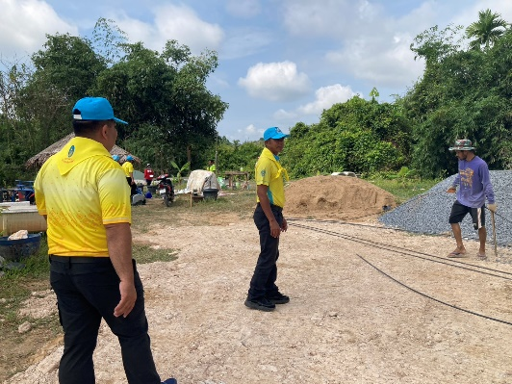
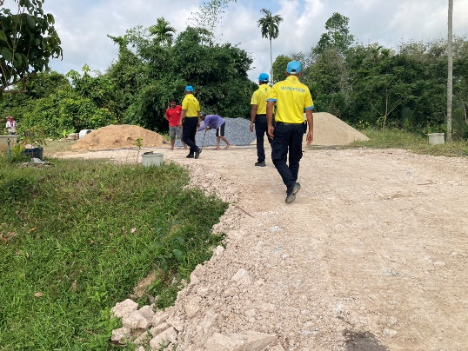
จำนวนผู้ร่วมกิจกรรม 5 นาย

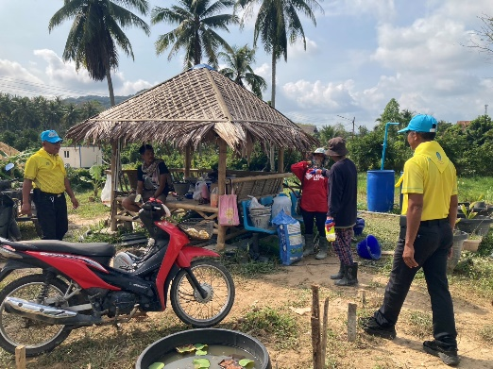
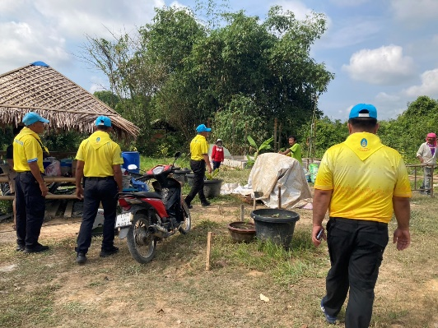

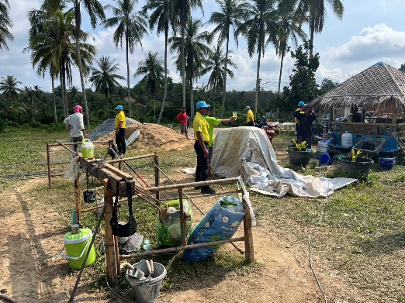
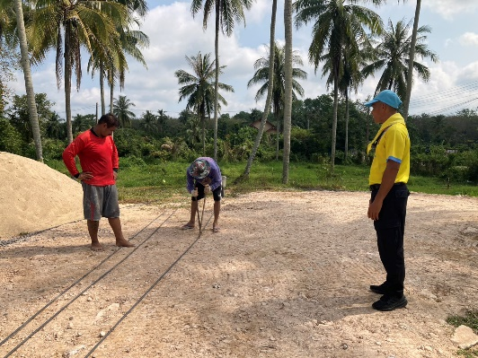

กิจกรรม : จิตอาสาพัฒนา วันที่ 5 มี.ค.68 เวลา 10.30 น.
หน่วยรายงาน : สภ.เมืองยะลา
สถานที่ทำกิจกรรม : ณ ม.6 ต.ท่าสาป อ.เมือง จว.ยะลา
รายละเอียดกิจกรรม : ภายใต้การอำนวยการสั่งการของ พ.ต.อ.ฉัตรชัย ศักดิ์ดี ผกก.สภ.เมืองยะลา,พ.ต.ท.สุทธิรักษ์ ทองมาก รองผกก.ป.สภ.เมืองยะลา มอบหมายให้ ร.ต.ต.อดุลย์ มาโซ รอง สว.(ป.) สภ.เมืองยะลา พร้อมชุด ตชส.สภ.เมืองยะลา จิตอาสาประชาสัมพันธ์การลดการเผา เพื่อลดปริมาณฝุ่น PM 2.5 ณ ม.6 ต.ท่าสาป อ.เมือง จว.ยะลา
ผลการปฏิบัติ : เป็นไปด้วยความเรียบร้อย
ปัญหา/ข้อขัดข้อง : ไม่มี
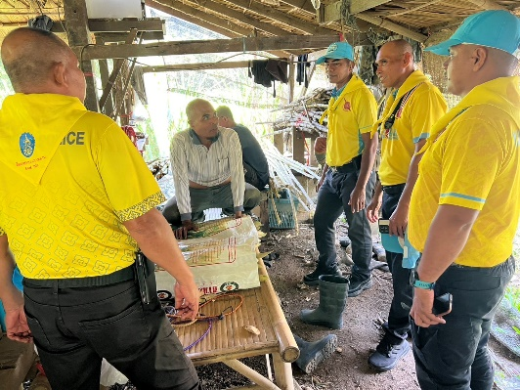
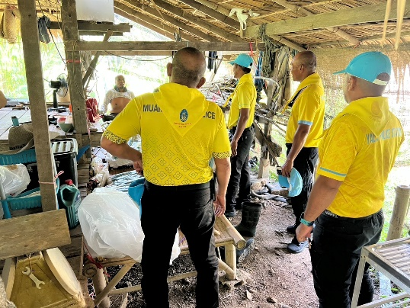
จำนวนผู้ร่วมกิจกรรม 5 นาย

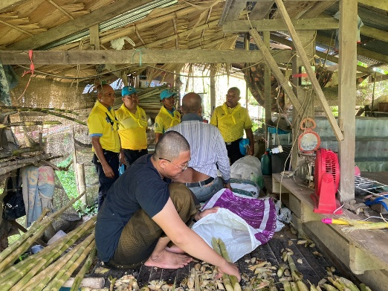
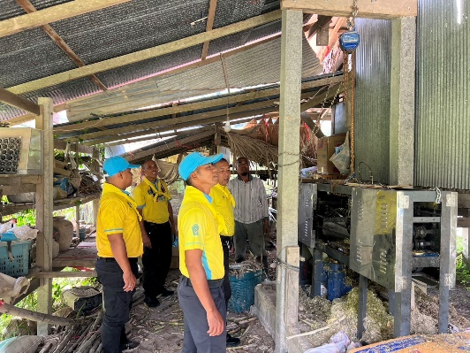

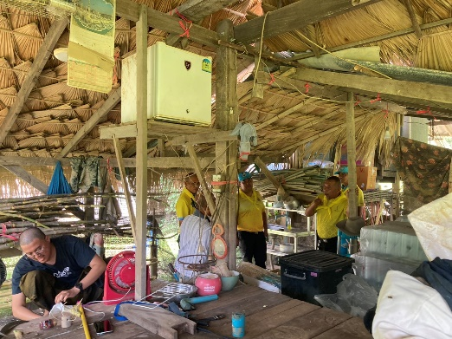
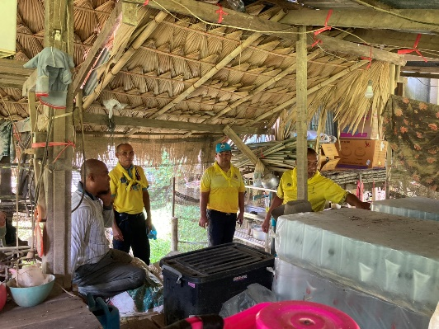

กิจกรรม : จิตอาสาพัฒนา วันที่ 7 มี.ค.68 เวลา 11.00 น.
หน่วยรายงาน : สภ.เมืองยะลา
สถานที่ทำกิจกรรม : ณ บ้านปารามีแต ม.7 ต.บุดี อ.เมืองยะลา จ.ยะลา
รายละเอียดกิจกรรม : ภายใต้การอำนวยการสั่งการของ พ.ต.อ.ฉัตรชัย ศักดิ์ดี ผกก.สภ.เมืองยะลา,พ.ต.ท.สุทธิรักษ์ ทองมาก รองผกก.ป.สภ.เมืองยะลา มอบหมายให้ ร.ต.ต.อดุลย์ มาโซ รอง สว.(ป.) สภ.เมืองยะลา พร้อมชุด ตชส.สภ.เมืองยะลา จิตอาสารณรงค์เรื่องการเผาป่าลดมลพิษฝุ่น pm.2.5 ณ บ้านปารามีแต ม.7 ต.บุดี อ.เมืองยะลา จ.ยะลา
ผลการปฏิบัติ : เป็นไปด้วยความเรียบร้อย
ปัญหา/ข้อขัดข้อง : ไม่มี
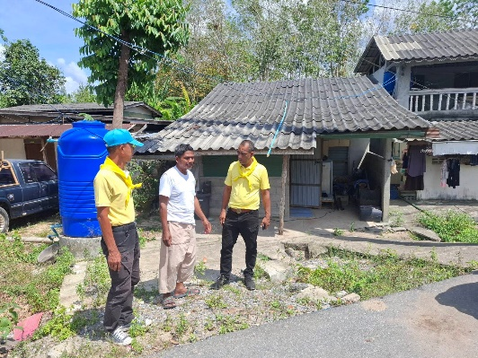
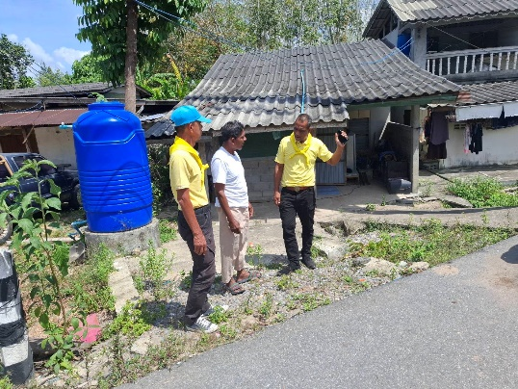
จำนวนผู้ร่วมกิจกรรม 5 นาย

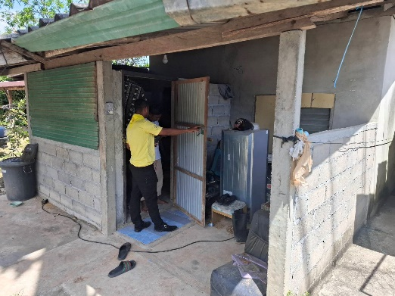
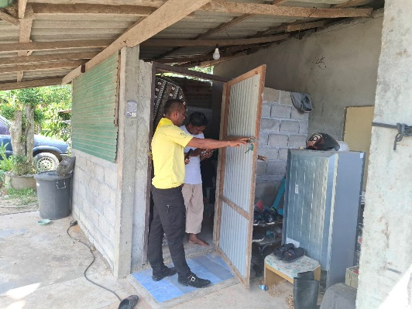

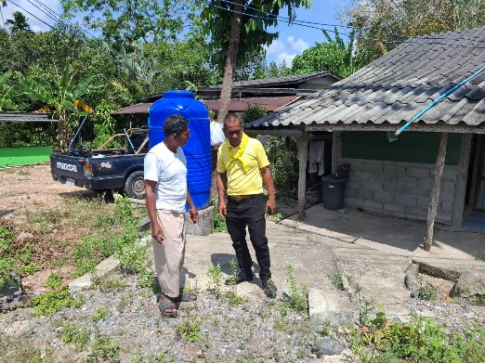
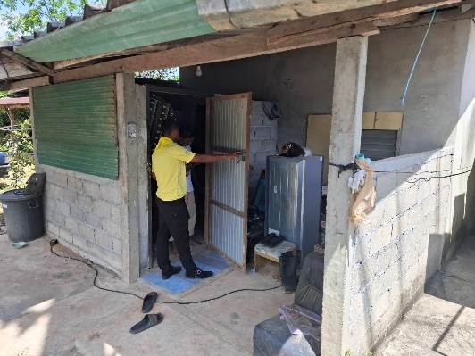

กิจกรรม : จิตอาสาพัฒนา วันที่ 9 มี.ค.68 เวลา 09.30 น.
หน่วยรายงาน : สภ.เมืองยะลา
สถานที่ทำกิจกรรม : ณ ชุมชนห้าแยกกำปงบาโงย ต.สะเตง อ.เมือง จ.ยะลา
รายละเอียดกิจกรรม : ภายใต้การอำนวยการสั่งการของ พ.ต.อ.ฉัตรชัย ศักดิ์ดี ผกก.สภ.เมืองยะลา,พ.ต.ท.สุทธิรักษ์ ทองมาก รองผกก.ป.สภ.เมืองยะลา มอบหมายให้ ร.ต.ต.อดุลย์ มาโซ รอง สว.(ป.) สภ.เมืองยะลา พร้อมชุด ตชส.สภ.เมืองยะลา จิตอาสาประชาสัมพันธ์การลดการเผา เพื่อลดปริมาณฝุ่น PM 2.5 ณ ชุมชนห้าแยกกำปงบาโงย ต.สะเตง อ.เมือง จ.ยะลา
ผลการปฏิบัติ : เป็นไปด้วยความเรียบร้อย
ปัญหา/ข้อขัดข้อง : ไม่มี
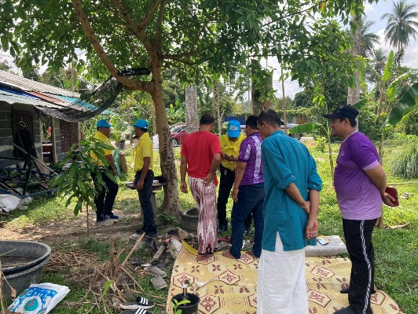
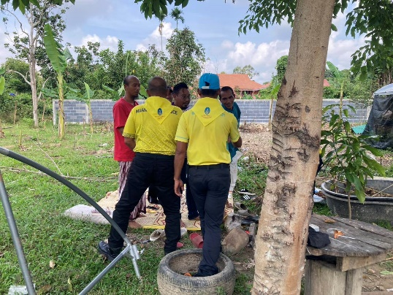
จำนวนผู้ร่วมกิจกรรม 5 นาย

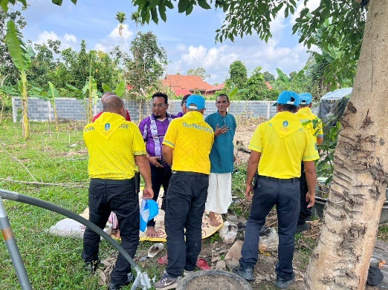
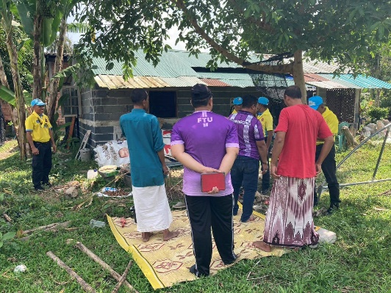

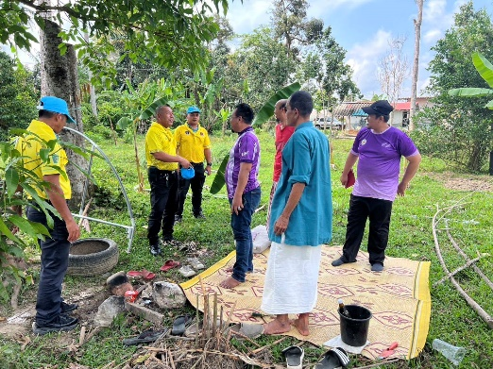
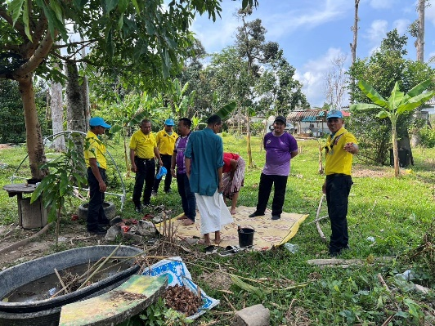

กิจกรรม : จิตอาสาพัฒนา วันที่ 10 มี.ค.68 เวลา 14.00 น.
หน่วยรายงาน : สภ.เมืองยะลา
สถานที่ทำกิจกรรม : ณ ม.8 ต.บุดี อ.เมือง จ.ยะลา
รายละเอียดกิจกรรม : ภายใต้การอำนวยการสั่งการของ พ.ต.อ.ฉัตรชัย ศักดิ์ดี ผกก.สภ.เมืองยะลา,พ.ต.ท.สุทธิรักษ์ ทองมาก รองผกก.ป.สภ.เมืองยะลา มอบหมายให้ ร.ต.ต.อดุลย์ มาโซ รอง สว.(ป.) สภ.เมืองยะลา พร้อมชุด ตชส.สภ.เมืองยะลา จิตอาสาประชาสัมพันธ์การลดการเผา เพื่อลดปริมาณฝุ่น PM 2.5 ณ ม.8 ต.บุดี
อ.เมือง จ.ยะลา
ผลการปฏิบัติ : เป็นไปด้วยความเรียบร้อย
ปัญหา/ข้อขัดข้อง : ไม่มี
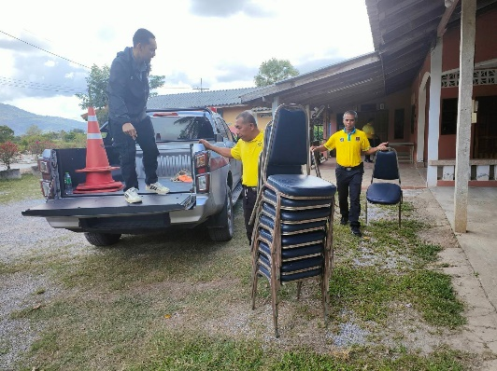
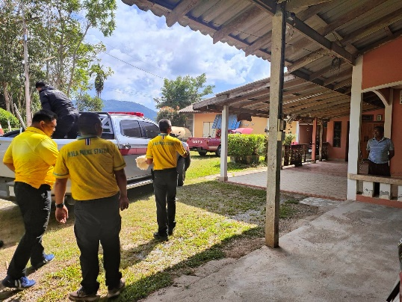
จำนวนผู้ร่วมกิจกรรม 5 นาย

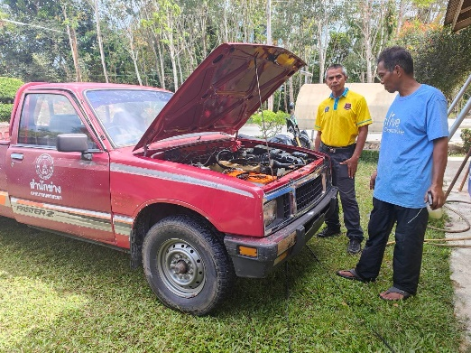
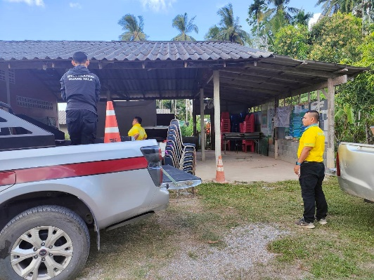

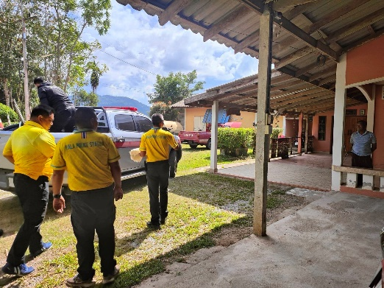
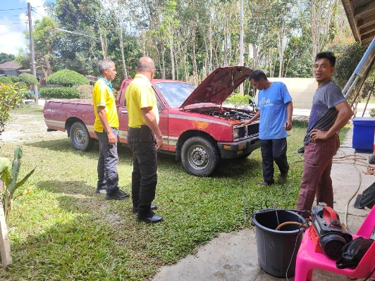

กิจกรรม : จิตอาสาพัฒนา วันที่ 12 มี.ค.68 เวลา 10.30 น.
หน่วยรายงาน : สภ.เมืองยะลา
สถานที่ทำกิจกรรม : ณ ม.7 ต.สะเตงนอก อ.เมือง จ.ยะลา
รายละเอียดกิจกรรม : ภายใต้การอำนวยการสั่งการของ พ.ต.อ.ฉัตรชัย ศักดิ์ดี ผกก.สภ.เมืองยะลา,พ.ต.ท.สุทธิรักษ์ ทองมาก รองผกก.ป.สภ.เมืองยะลา มอบหมายให้ ร.ต.ต.อดุลย์ มาโซ รอง สว.(ป.) สภ.เมืองยะลา พร้อมชุด ตชส.สภ.เมืองยะลา จิตอาสาประชาสัมพันธ์การบริจาคโลหิต ณ ม.7 ต.สะเตงนอก อ.เมือง จ.ยะลา
ผลการปฏิบัติ : เป็นไปด้วยความเรียบร้อย
ปัญหา/ข้อขัดข้อง : ไม่มี
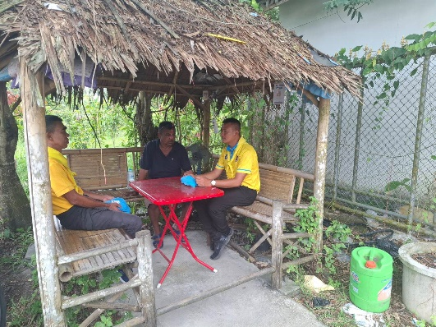
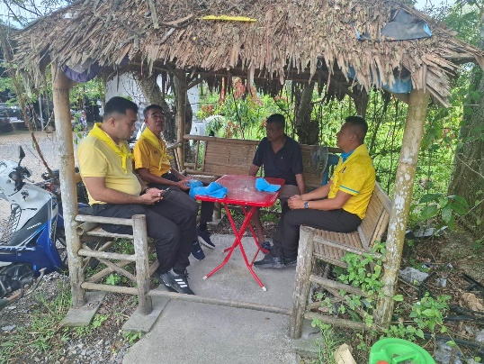
จำนวนผู้ร่วมกิจกรรม 5 นาย

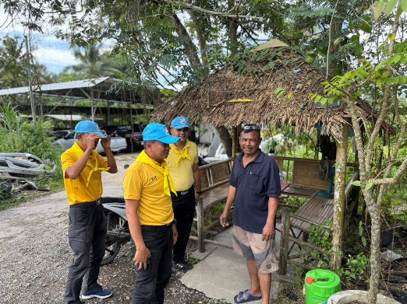
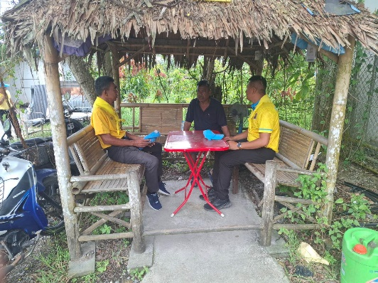

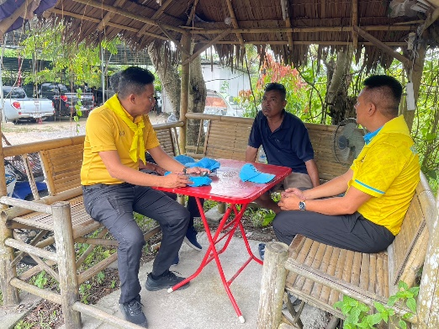
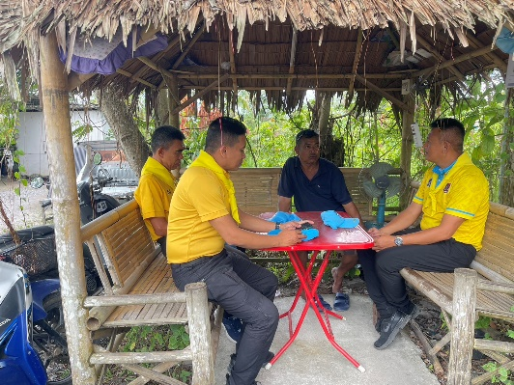

กิจกรรม : จิตอาสาพัฒนา วันที่ 12 มี.ค.68 เวลา 11.30 น.
หน่วยรายงาน : สภ.เมืองยะลา
สถานที่ทำกิจกรรม : ณ ม.13 ต.สะเตงนอก อ.เมือง จ.ยะลา
รายละเอียดกิจกรรม : ภายใต้การอำนวยการสั่งการของ พ.ต.อ.ฉัตรชัย ศักดิ์ดี ผกก.สภ.เมืองยะลา,พ.ต.ท.สุทธิรักษ์ ทองมาก รองผกก.ป.สภ.เมืองยะลา มอบหมายให้ ร.ต.ต.อดุลย์ มาโซ รอง สว.(ป.) สภ.เมืองยะลา พร้อมชุด ตชส.สภ.เมืองยะลา จิตอาสาประชาสัมพันธ์การลดการเผา เพื่อลดปริมาณฝุ่น PM 2.5 ณ ม.13 ต.สะเตงนอก อ.เมือง จ.ยะลา
ผลการปฏิบัติ : เป็นไปด้วยความเรียบร้อย
ปัญหา/ข้อขัดข้อง : ไม่มี
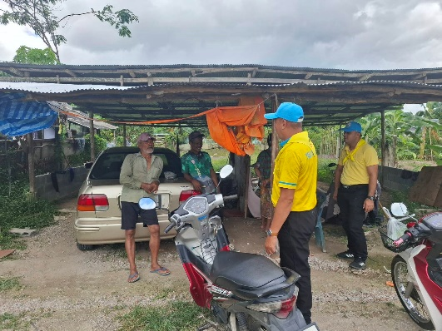
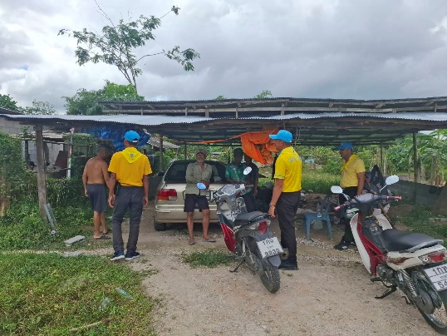
จำนวนผู้ร่วมกิจกรรม 5 นาย

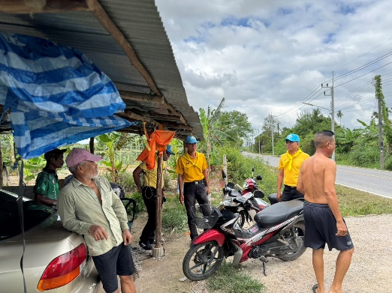
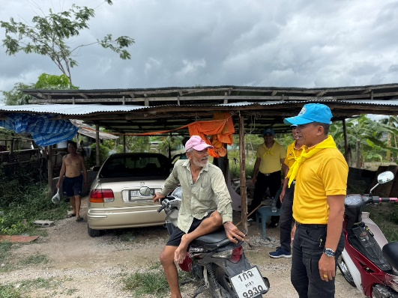

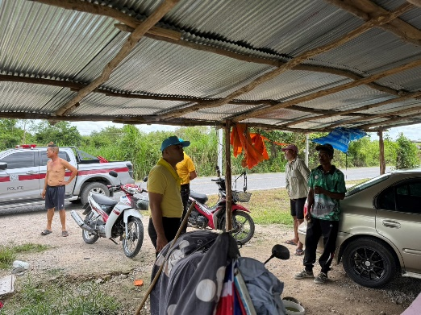
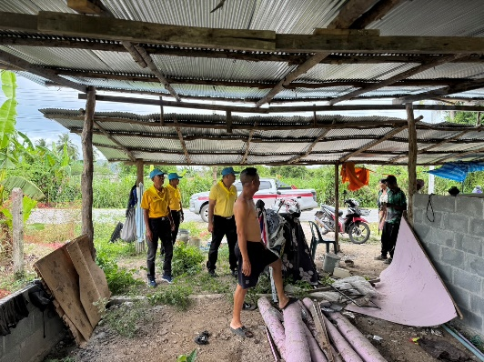

กิจกรรม : จิตอาสาพัฒนา วันที่ 13 มี.ค.68 เวลา 10.00 น.
หน่วยรายงาน : สภ.เมืองยะลา
สถานที่ทำกิจกรรม : อยู่ 16/3 ม.2 ต.บุดี อ.เมืองยะลา จ.ยะลา
รายละเอียดกิจกรรม : ภายใต้การอำนวยการสั่งการของ พ.ต.อ.ฉัตรชัย ศักดิ์ดี ผกก.สภ.เมืองยะลา,พ.ต.ท.สุทธิรักษ์ ทองมาก รองผกก.ป.สภ.เมืองยะลา มอบหมายให้ ร.ต.ต.อดุลย์ มาโซ รอง สว.(ป.) สภ.เมืองยะลา พร้อมชุด ตชส.สภ.เมืองยะลา จิตอาสาตรวจเยี่ยมผู้ป่วยในพระบรมราชานุเคราะห์ นายอาหามะ ยีเร็ง อายุ 23 ปี ที่อยู่ 16/3 ม.2 ต.บุดี อ.เมืองยะลา จ.ยะลา ป่วยเป็นออทิสติก ซึ่งมี น.ส.ยาหะรอ สามะ อายุ 68 ปี อยู่ 16/3 ม.2 ต.บุดี อ.เมืองยะลา จ.ยะลา เป็นผู้ดูแล พร้อมมอบข้าวสาร จำนวน 1 ถุง ไข่ไก่ จำนวน 1 แผง และ ผลอินทผลัม 1 กล่อง น้ำหวาน 1 ขวด
ผลการปฏิบัติ : เป็นไปด้วยความเรียบร้อย
ปัญหา/ข้อขัดข้อง : ไม่มี
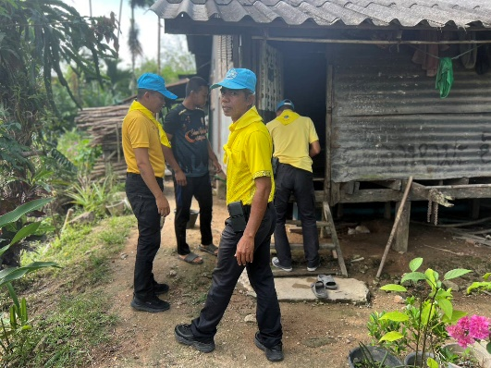
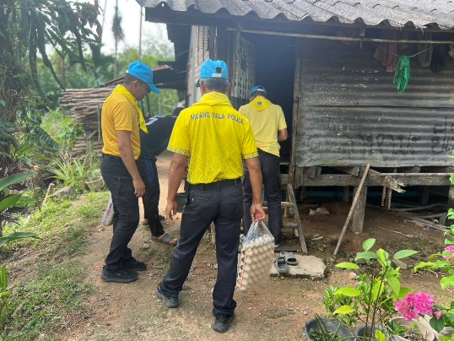
จำนวนผู้ร่วมกิจกรรม 5 นาย

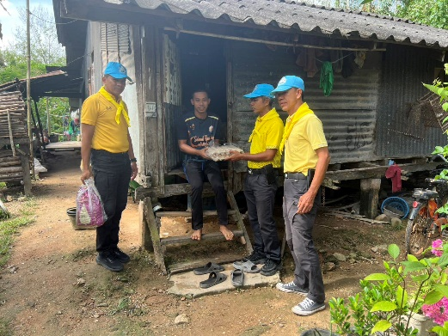
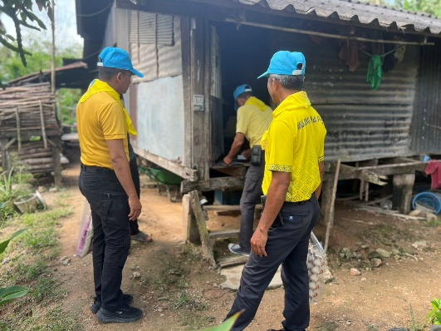

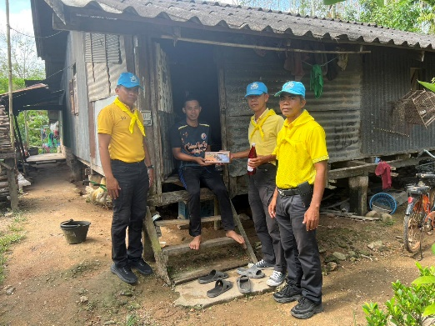
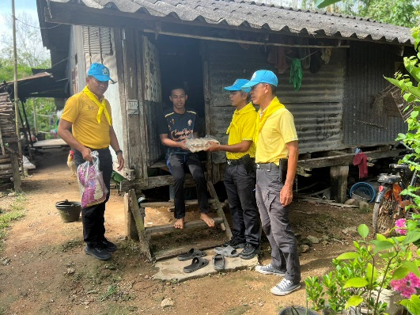

กิจกรรม : จิตอาสาพัฒนา วันที่ 16 มี.ค.68 เวลา 09.15 น.
หน่วยรายงาน : สภ.เมืองยะลา
สถานที่ทำกิจกรรม : ชุมชนห้าแยกกำปงบาโงย ต.สะเตง อ.เมือง จ.ยะลา
รายละเอียดกิจกรรม : ภายใต้การอำนวยการสั่งการของ พ.ต.อ.ฉัตรชัย ศักดิ์ดี ผกก.สภ.เมืองยะลา,พ.ต.ท.สุทธิรักษ์ ทองมาก รอง ผกก.ป.สภ.เมืองยะลา มอบหมายให้ ร.ต.ต.อดุลย์ มาโซ รอง สว.(ป.) สภ.เมืองยะลา พร้อมชุด ตชส.สภ.เมืองยะลา จิตอาสาโครงการเศรษฐกิจพอเพียง ณ ชุมชนห้าแยกกำปงบาโงย ต.สะเตง
อ.เมือง จ.ยะลา
ผลการปฏิบัติ : เป็นไปด้วยความเรียบร้อย
ปัญหา/ข้อขัดข้อง : ไม่มี
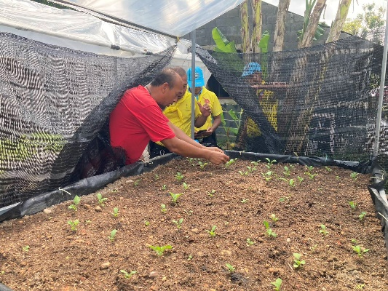
จำนวนผู้ร่วมกิจกรรม 5 นาย
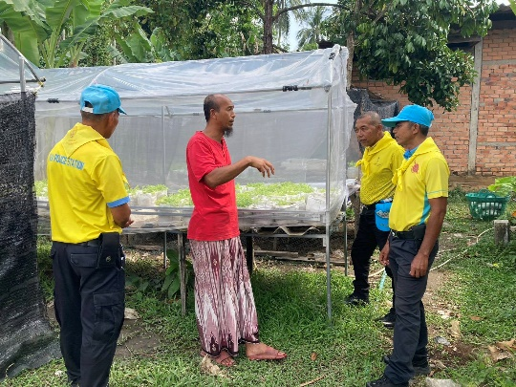

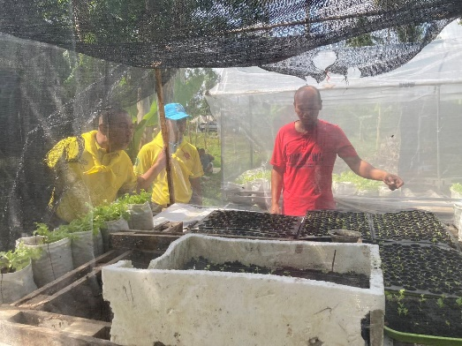
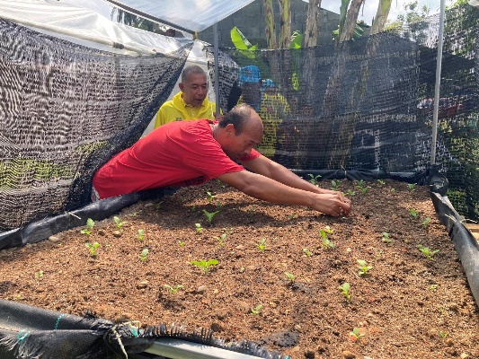

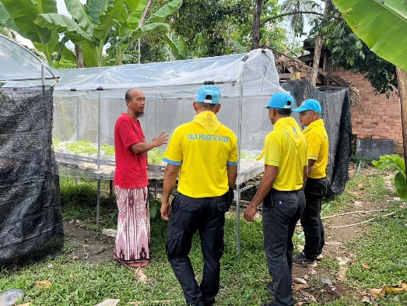
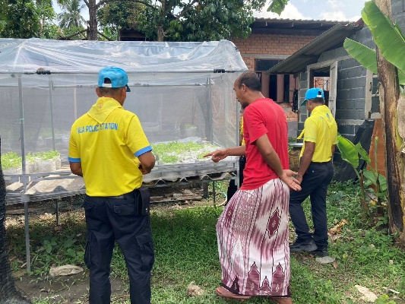

กิจกรรม : จิตอาสาจราจร วันที่ 19 มี.ค.68 เวลา 17.00 น.
หน่วยรายงาน : สภ.เมืองยะลา
สถานที่ทำกิจกรรม : บริเวณหน้ามัสยิสกลาง ต.สะเตง อ.เมือง จ.ยะลา
รายละเอียดกิจกรรม : ภายใต้การอำนวยการสั่งการของ พ.ต.อ.ฉัตรชัย ศักดิ์ดี ผกก.สภ.เมืองยะลา,พ.ต.ท.สุทธิรักษ์ ทองมาก รอง ผกก.ป.สภ.เมืองยะลา มอบหมายให้ ร.ต.ต.อดุลย์ มาโซ รอง สว.(ป.) สภ.เมืองยะลา พร้อมชุด ตชส.สภ.เมืองยะลา ร่วมกับข่ายจราจร จิตอาสาอำนวยความสะดวกด้านการจราจร และประชาชนในห้วงเดือนรอมฎอน ณ บริเวณหน้ามัสยิสกลาง ต.สะเตง อ.เมือง จ.ยะลา
ผลการปฏิบัติ : เป็นไปด้วยความเรียบร้อย
ปัญหา/ข้อขัดข้อง : ไม่มี
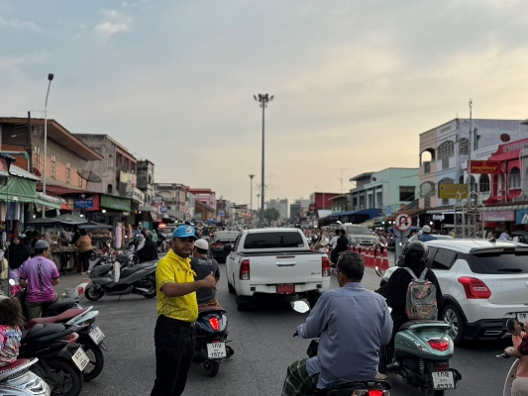
จำนวนผู้ร่วมกิจกรรม 10 นาย
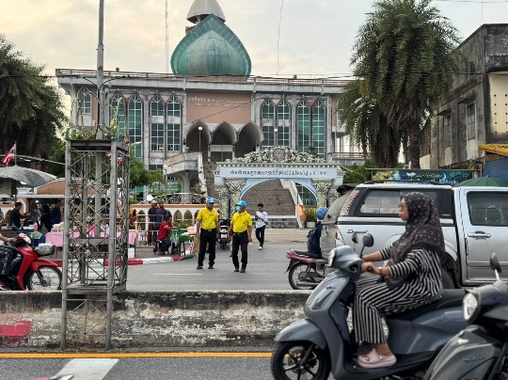

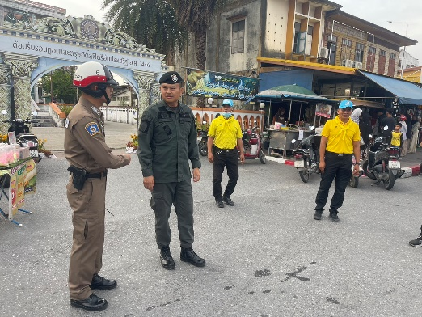
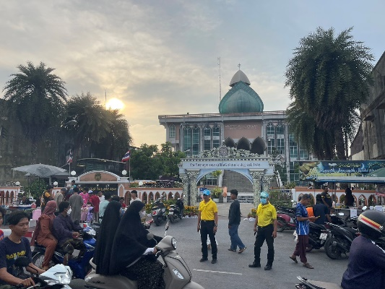

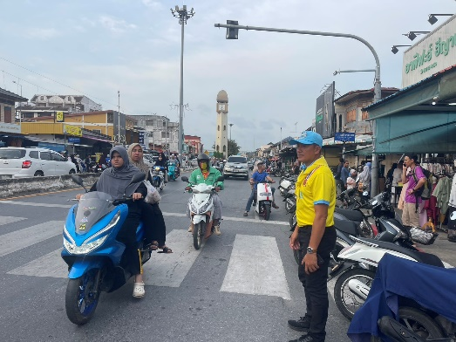
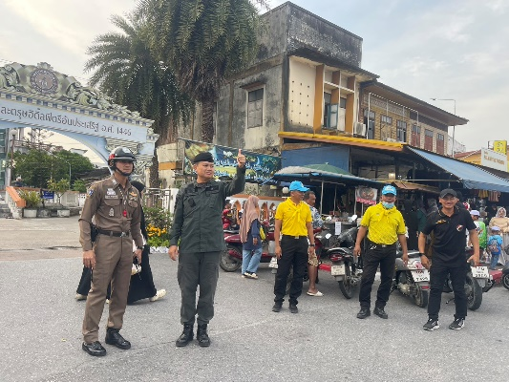

กิจกรรม : จิตอาสาพัฒนา วันที่ 20 มี.ค.68 เวลา 11.00 น.
หน่วยรายงาน : สภ.เมืองยะลา
สถานที่ทำกิจกรรม : มัสยิดดารุลอีมาน หมู่ที่ 1 ต.ท่าสาป อ.เมือง จ.ยะลา
รายละเอียดกิจกรรม : ภายใต้การอำนวยการสั่งการของ พ.ต.อ.ฉัตรชัย ศักดิ์ดี ผกก.สภ.เมืองยะลา,พ.ต.ท.สุทธิรักษ์ ทองมาก รอง ผกก.ป.สภ.เมืองยะลา มอบหมายให้ ร.ต.ต.อดุลย์ มาโซ รอง สว.(ป.) สภ.เมืองยะลา พร้อมชุด ตชส.สภ.เมืองยะลา จิตอาสาทำความสะอาดมัสยิดดารุลอีมาน เพื่อเตรียมความพร้อมกิจกรรมห้วงเดือนรอมฎอน ณ มัสยิดดารุลอีมาน หมู่ที่ 1 ต.ท่าสาป อ.เมือง จ.ยะลา
ผลการปฏิบัติ : เป็นไปด้วยความเรียบร้อย
ปัญหา/ข้อขัดข้อง : ไม่มี
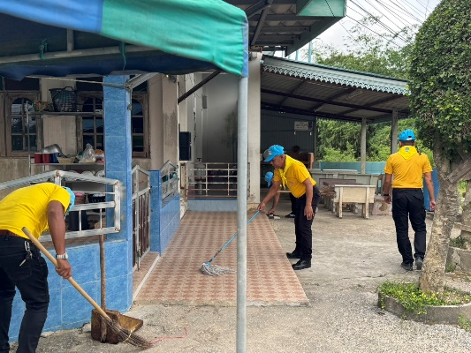
จำนวนผู้ร่วมกิจกรรม 5 นาย
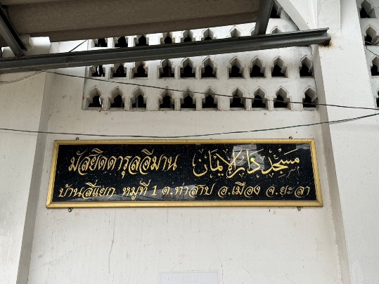

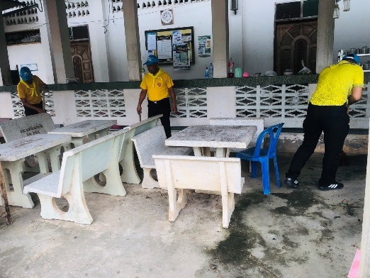
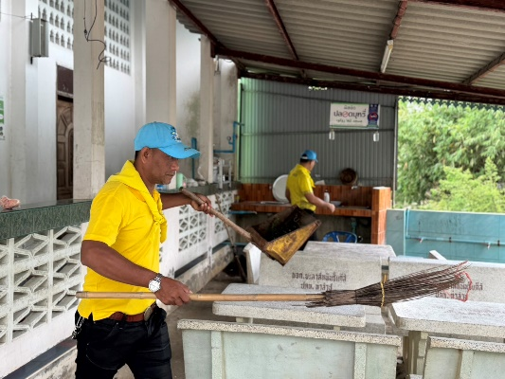

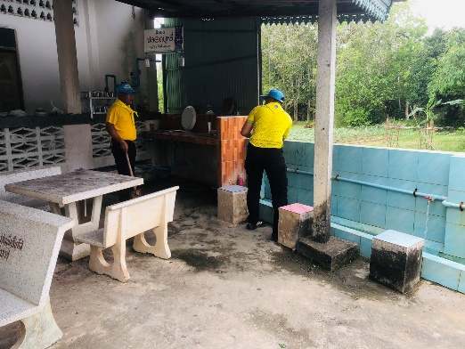
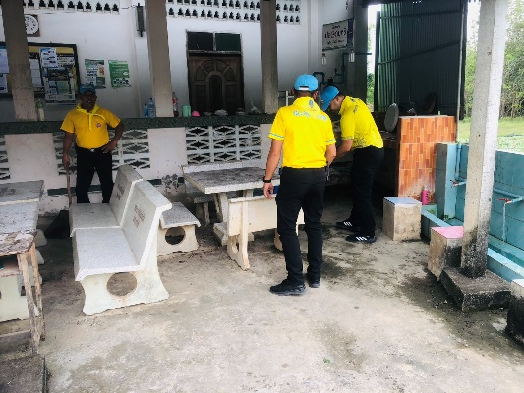

กิจกรรม : จิตอาสาพัฒนา วันที่ 23 มี.ค.68 เวลา 10.00 น.
หน่วยรายงาน : สภ.เมืองยะลา
สถานที่ทำกิจกรรม : พื้นที่หมู่ที่ 1 ต.ท่าสาป อ.เมือง จว.ยะลา
รายละเอียดกิจกรรม : ภายใต้การอำนวยการสั่งการของ พ.ต.อ.ฉัตรชัย ศักดิ์ดี ผกก.สภ.เมืองยะลา,พ.ต.ท.สุทธิรักษ์ ทองมาก รอง ผกก.ป.สภ.เมืองยะลา มอบหมายให้ ร.ต.ต.อดุลย์ มาโซ รอง สว.(ป.) สภ.เมืองยะลา พร้อมชุด ตชส.สภ.เมืองยะลา จิตอาสาโครงการเศรษฐกิจพอเพียง ณ พื้นที่หมู่ที่ 1 ต.ท่าสาป อ.เมือง จว.ยะลา
ผลการปฏิบัติ : เป็นไปด้วยความเรียบร้อย
ปัญหา/ข้อขัดข้อง : ไม่มี
จำนวนผู้ร่วมกิจกรรม 5 นาย
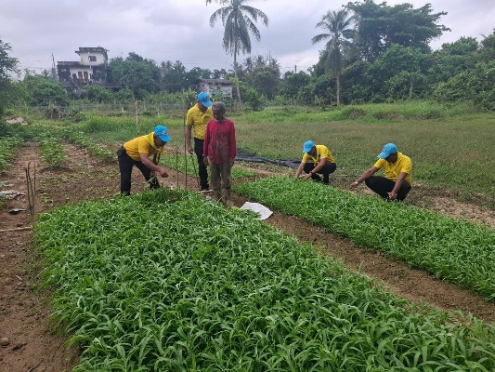
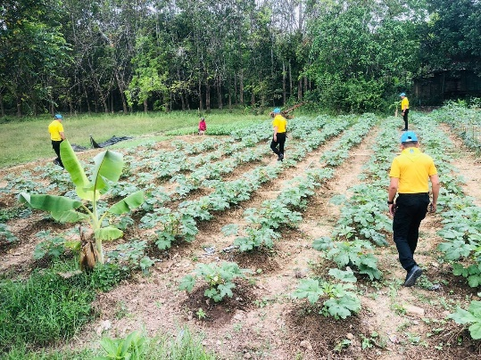

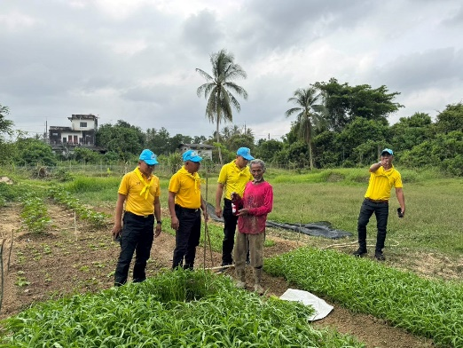
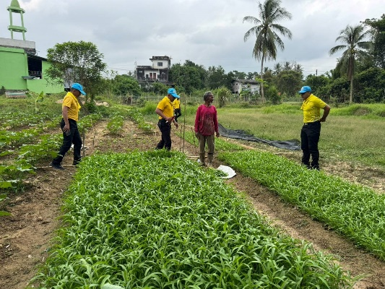

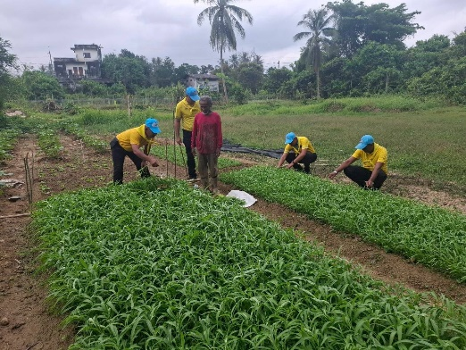
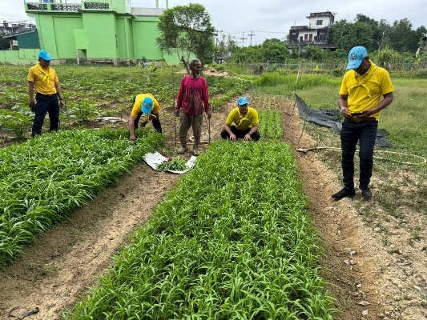

กิจกรรม : จิตอาสาพัฒนา วันที่ 24 มี.ค.68 เวลา 10.00 น.
หน่วยรายงาน : สภ.เมืองยะลา
สถานที่ทำกิจกรรม : ภายในตลาดเมืองใหม่ ต.สะเตง อ.เมือง จ.ยะลา
รายละเอียดกิจกรรม : ภายใต้การอำนวยการสั่งการของ พ.ต.อ.ฉัตรชัย ศักดิ์ดี ผกก.สภ.เมืองยะลา,พ.ต.ท.สุทธิรักษ์ ทองมาก รอง ผกก.ป.สภ.เมืองยะลา มอบหมายให้ ร.ต.ต.อดุลย์ มาโซ รอง สว.(ป.) สภ.เมืองยะลา พร้อมชุด ตชส.สภ.เมืองยะลา จิตอาสาประชาสัมพันธ์การบริจาคโลหิต ณ ภายในตลาดเมืองใหม่ ต.สะเตง อ.เมือง จ.ยะลา
ผลการปฏิบัติ : เป็นไปด้วยความเรียบร้อย
ปัญหา/ข้อขัดข้อง : ไม่มี
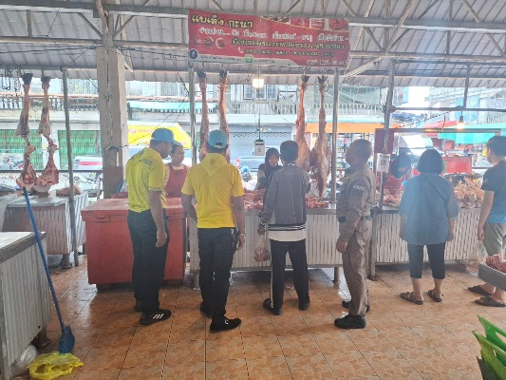
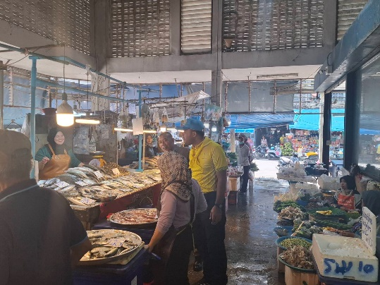
จำนวนผู้ร่วมกิจกรรม 5 นาย

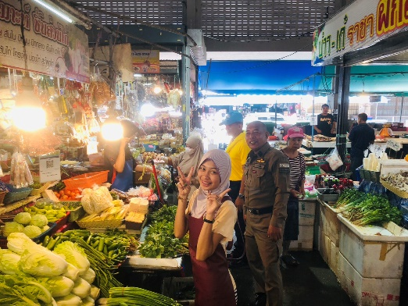
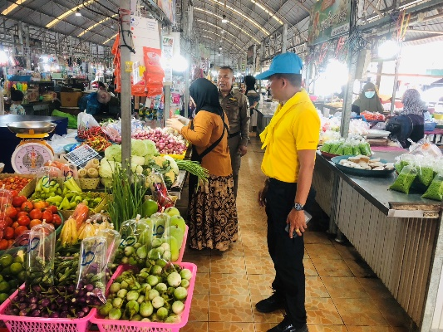

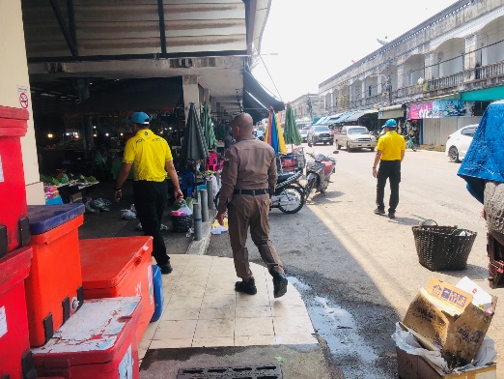
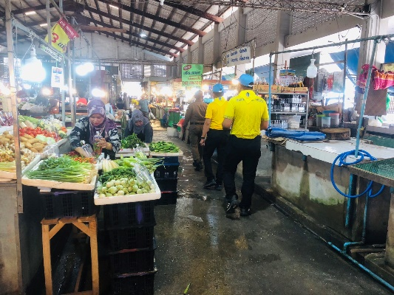

กิจกรรม : จิตอาสาจราจร วันที่ 25 มี.ค.68 เวลา 17.00 น.
หน่วยรายงาน : สภ.เมืองยะลา
สถานที่ทำกิจกรรม : บริเวณหน้ามัสยิดกลางตลาดเก่า ถ.สิโรรส ต.สะเตง อ.เมืองยะลา จ.ยะลา
รายละเอียดกิจกรรม : ภายใต้การอำนวยการสั่งการของ พ.ต.อ.ฉัตรชัย ศักดิ์ดี ผกก.สภ.เมืองยะลา,พ.ต.ท.สุทธิรักษ์ ทองมาก รอง ผกก.ป.สภ.เมืองยะลา มอบหมายให้ ร.ต.ต.อดุลย์ มาโซ รอง สว.(ป.) สภ.เมืองยะลา พร้อมชุด ตชส.สภ.เมืองยะลา ร่วมกับข่ายจราจร จิตอาสาอำนวยความสะดวกด้านการจราจรแก่ประชนที่มาจับจ่ายซื้ออาหารประกอบพิธีละศีลอดในห้วงเดือนรอมฎอน ณ บริเวณหน้ามัสยิดกลางตลาดเก่า ถ.สิโรรส
ต.สะเตง อ.เมืองยะลา จ.ยะลา
ผลการปฏิบัติ : เป็นไปด้วยความเรียบร้อย
ปัญหา/ข้อขัดข้อง : ไม่มี
จำนวนผู้ร่วมกิจกรรม 10 นาย
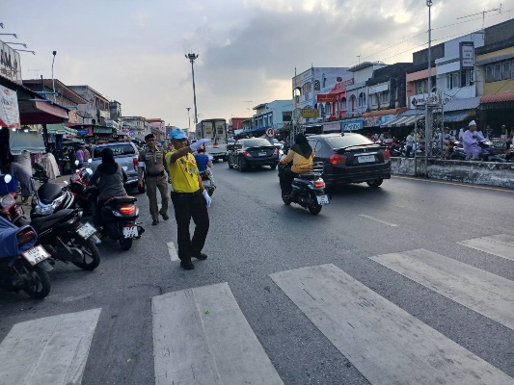
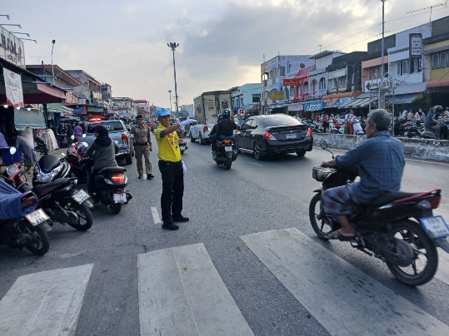

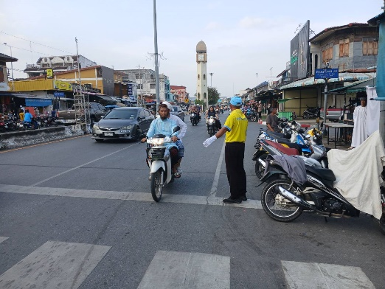
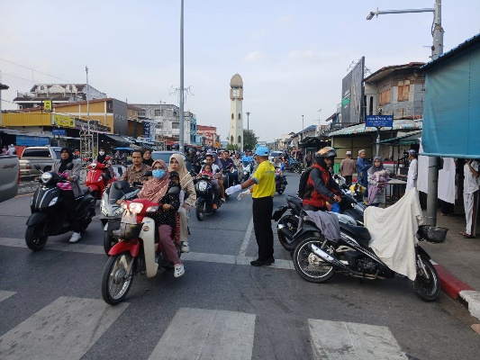

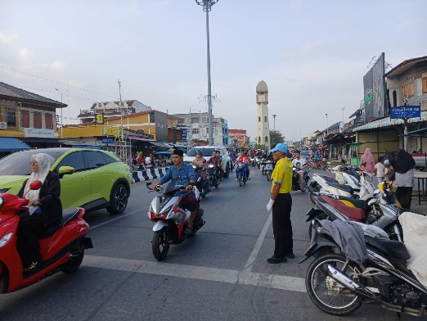
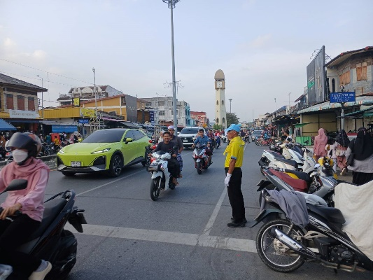

กิจกรรม : จิตอาสาพัฒนา วันที่ 26 มี.ค.68 เวลา 09.30 น.
หน่วยรายงาน : สภ.เมืองยะลา
สถานที่ทำกิจกรรม : บริเวณอาคารละหมาด สภ.เมืองยะลา ต.สะเตง อ.เมือง จ.ยะลา
รายละเอียดกิจกรรม : ภายใต้การอำนวยการสั่งการของ พ.ต.อ.ฉัตรชัย ศักดิ์ดี ผกก.สภ.เมืองยะลา,พ.ต.ท.สุทธิรักษ์ ทองมาก รอง ผกก.ป.สภ.เมืองยะลา มอบหมายให้ ร.ต.ต.อดุลย์ มาโซ รอง สว.(ป.) สภ.เมืองยะลา พร้อมชุด ตชส.สภ.เมืองยะลา จิตอาสาพัฒนาทำความสะอาด อาคารละหมาดและรอบที่ตั้ง เพื่อจัดกิจกรรมละศีลอดในวันพรุ่งนี้ในเดือนรอมฎอน ณ บริเวณอาคารละหมาด สภ.เมืองยะลา ต.สะเตง อ.เมือง จ.ยะลา
ผลการปฏิบัติ : เป็นไปด้วยความเรียบร้อย
ปัญหา/ข้อขัดข้อง : ไม่มี
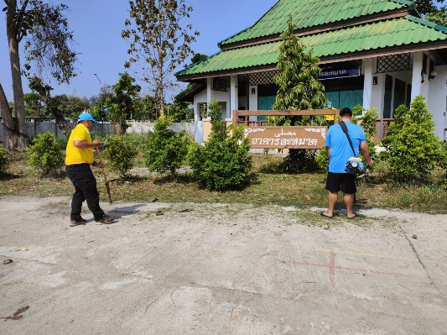
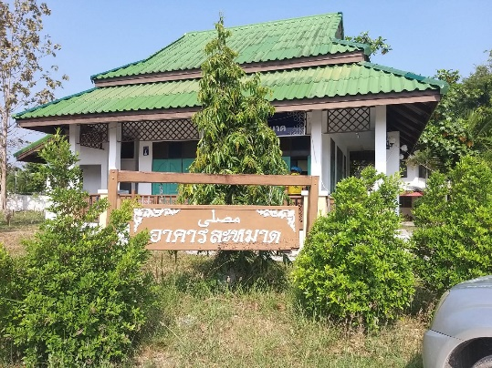
จำนวนผู้ร่วมกิจกรรม 5 นาย

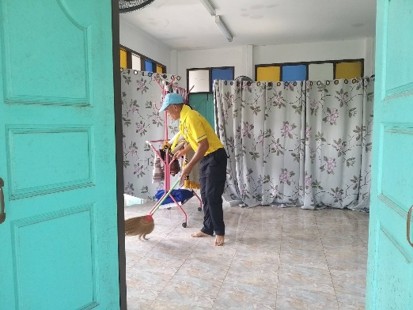
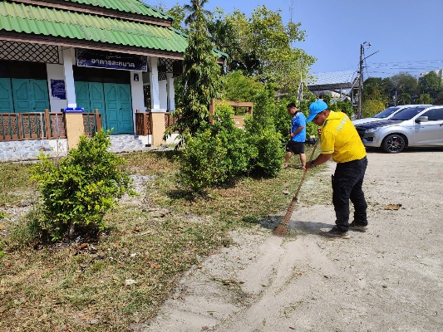

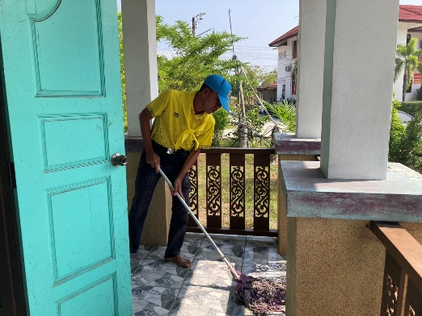
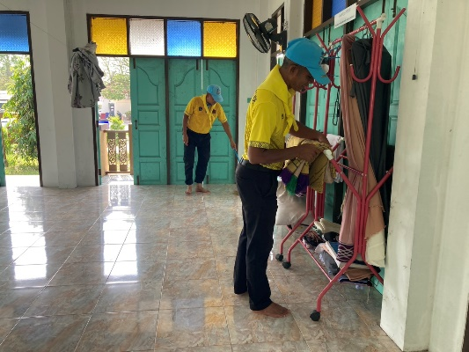

กิจกรรม : จิตอาสาพัฒนา วันที่ 28 มี.ค.68 เวลา 11.00 น.
หน่วยรายงาน : สภ.เมืองยะลา
สถานที่ทำกิจกรรม : บ้านมะหะ ม.4 ต.หน้าถ้ำ อ.เมืองยะลา จ.ยะลา
รายละเอียดกิจกรรม : ภายใต้การอำนวยการสั่งการของ พ.ต.อ.ฉัตรชัย ศักดิ์ดี ผกก.สภ.เมืองยะลา,พ.ต.ท.สุทธิรักษ์ ทองมาก รอง ผกก.ป.สภ.เมืองยะลา มอบหมายให้ ร.ต.ต.อดุลย์ มาโซ รอง สว.(ป.) สภ.เมืองยะลา พร้อมชุด ตชส.สภ.เมืองยะลา จิตอาสาเยี่ยมเยียนเศรษฐกิจพอเพียง บ้านมะหะ ม.4 ต.หน้าถ้ำ อ.เมืองยะลา
จ.ยะลา
ผลการปฏิบัติ : เป็นไปด้วยความเรียบร้อย
ปัญหา/ข้อขัดข้อง : ไม่มี
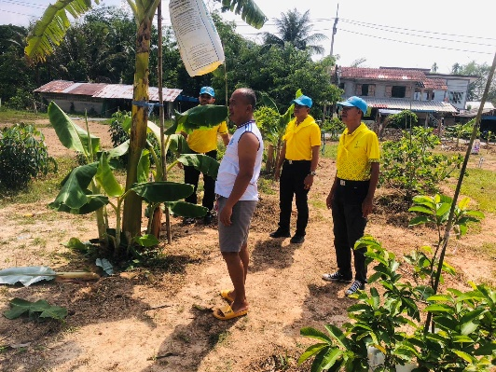
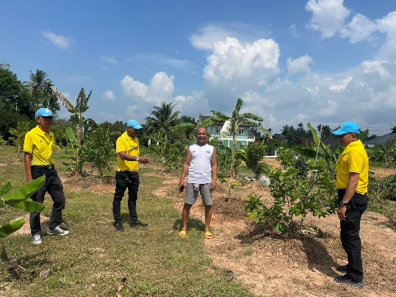
จำนวนผู้ร่วมกิจกรรม 5 นาย

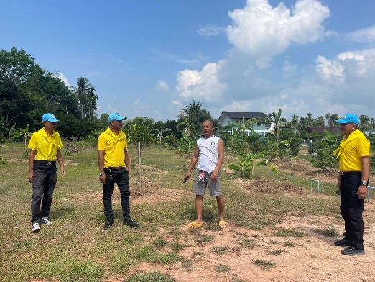
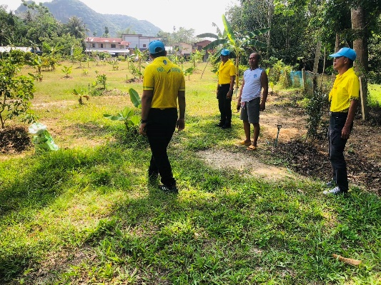

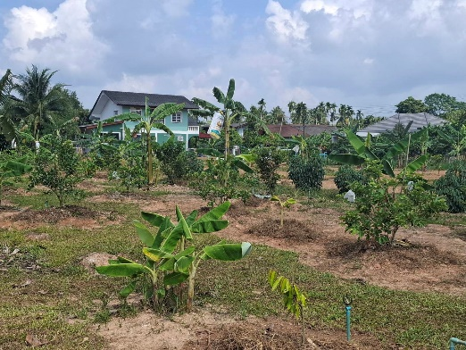
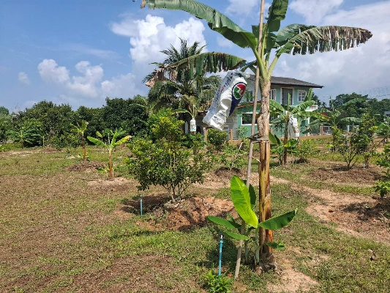

กิจกรรม : จิตอาสาจราจร วันที่ 28 มี.ค.68 เวลา 17.00 น.
หน่วยรายงาน : สภ.เมืองยะลา
สถานที่ทำกิจกรรม : บริเวณหน้ามัสยิดกลางตลาดเก่า ถ.สิโรรส ต.สะเตง อ.เมืองยะลา จ.ยะลา
รายละเอียดกิจกรรม : ภายใต้การอำนวยการสั่งการของ พ.ต.อ.ฉัตรชัย ศักดิ์ดี ผกก.สภ.เมืองยะลา,พ.ต.ท.สุทธิรักษ์ ทองมาก รอง ผกก.ป.สภ.เมืองยะลา มอบหมายให้ ร.ต.ต.อดุลย์ มาโซ รอง สว.(ป.) สภ.เมืองยะลา พร้อมชุด ตชส.สภ.เมืองยะลา ร่วมกับข่ายจราจร จิตอาสาอำนวยความสะดวกด้านการจราจรแก่ประชนที่มาจับจ่ายซื้ออาหารประกอบพิธีละศีลอดในห้วงเดือนรอมฎอน ณ บริเวณหน้ามัสยิดกลางตลาดเก่า ถ.สิโรรส ต.สะเตง อ.เมืองยะลา จ.ยะลา
ผลการปฏิบัติ : เป็นไปด้วยความเรียบร้อย
ปัญหา/ข้อขัดข้อง : ไม่มี
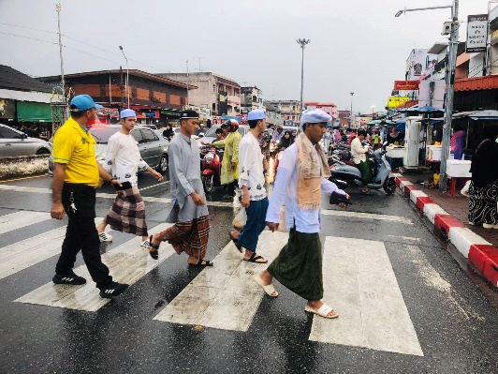
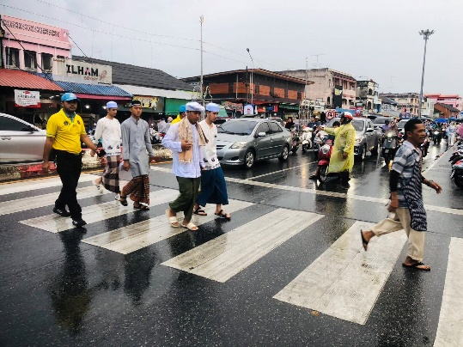
จำนวนผู้ร่วมกิจกรรม 10 นาย

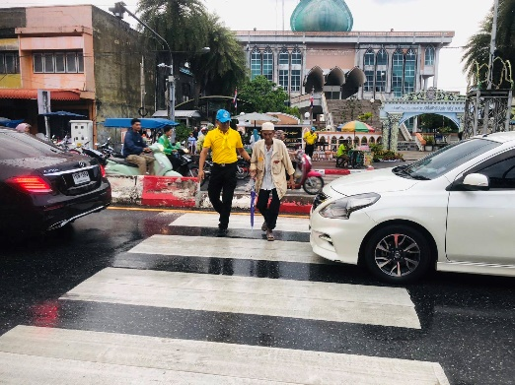
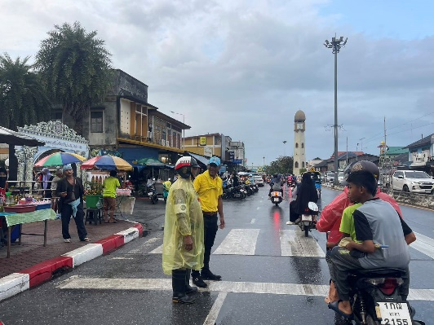

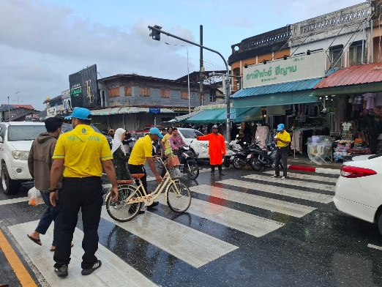
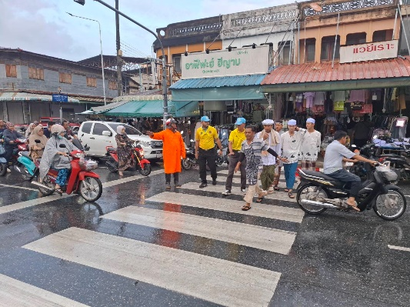

กิจกรรม : จิตอาสาจราจร วันที่ 29 มี.ค.68 เวลา 17.00 น.
หน่วยรายงาน : สภ.เมืองยะลา
สถานที่ทำกิจกรรม : บริเวณหน้ามัสยิดกลางตลาดเก่า ถ.สิโรรส ต.สะเตง อ.เมืองยะลา จ.ยะลา
รายละเอียดกิจกรรม : ภายใต้การอำนวยการสั่งการของ พ.ต.อ.ฉัตรชัย ศักดิ์ดี ผกก.สภ.เมืองยะลา,พ.ต.ท.สุทธิรักษ์ ทองมาก รอง ผกก.ป.สภ.เมืองยะลา มอบหมายให้ ร.ต.ต.อดุลย์ มาโซ รอง สว.(ป.) สภ.เมืองยะลา พร้อมชุด ตชส.สภ.เมืองยะลา ร่วมกับข่ายจราจร จิตอาสาอำนวยความสะดวกด้านการจราจรแก่ประชนที่มาจับจ่ายซื้ออาหารประกอบพิธีละศีลอดในห้วงเดือนรอมฎอน ณ บริเวณหน้ามัสยิดกลางตลาดเก่า ถ.สิโรรส ต.สะเตง อ.เมืองยะลา จ.ยะลา
ผลการปฏิบัติ : เป็นไปด้วยความเรียบร้อย
ปัญหา/ข้อขัดข้อง : ไม่มี
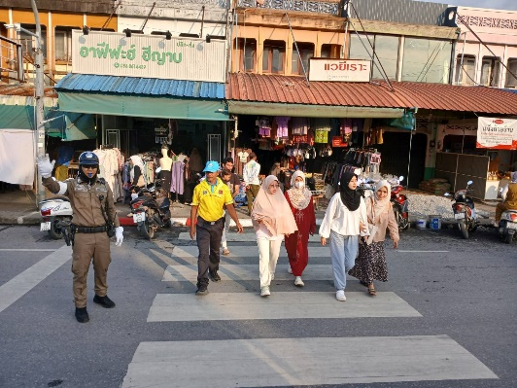
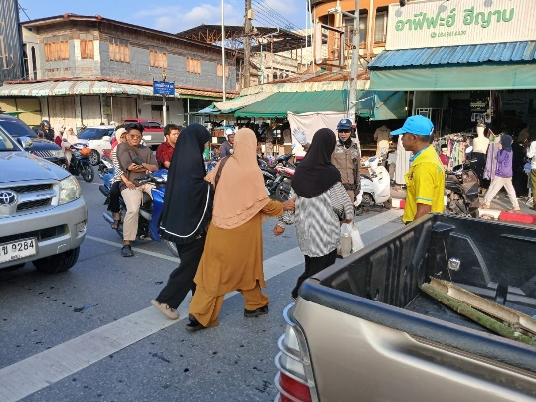
จำนวนผู้ร่วมกิจกรรม 10 นาย

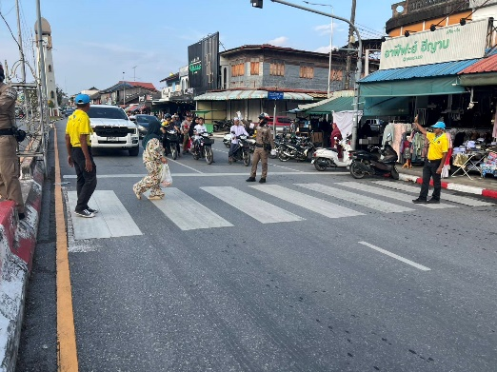
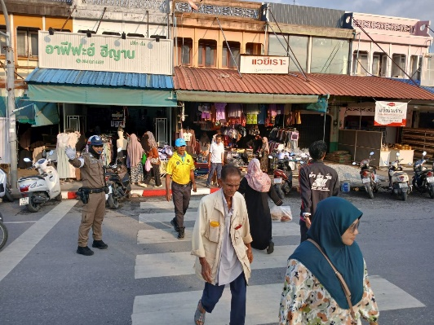

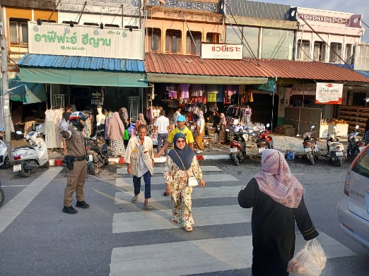
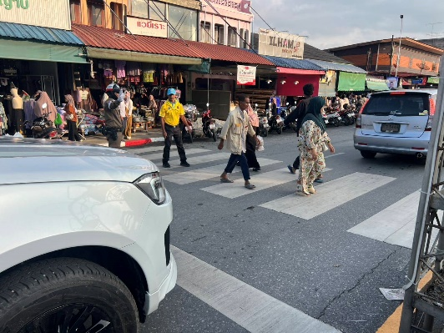

กิจกรรม : จิตอาสาพัฒนา วันที่ 30 มี.ค.68 เวลา 09.15 น.
หน่วยรายงาน : สภ.เมืองยะลา
สถานที่ทำกิจกรรม : ชุมชนบ้านร่ม ต.สะเตง อ.เมือง จว.ยะลา
รายละเอียดกิจกรรม : ภายใต้การอำนวยการสั่งการของ พ.ต.อ.ฉัตรชัย ศักดิ์ดี ผกก.สภ.เมืองยะลา,พ.ต.ท.สุทธิรักษ์ ทองมาก รอง ผกก.ป.สภ.เมืองยะลา มอบหมายให้ ร.ต.ต.อดุลย์ มาโซ รอง สว.(ป.) สภ.เมืองยะลา พร้อมชุด ตชส.สภ.เมืองยะลา จิตอาสาประชาสัมพันธ์การบริจาคโลหิต ณ ชุมชนบ้านร่ม ต.สะเตง อ.เมือง จว.ยะลา
ผลการปฏิบัติ : เป็นไปด้วยความเรียบร้อย
ปัญหา/ข้อขัดข้อง : ไม่มี
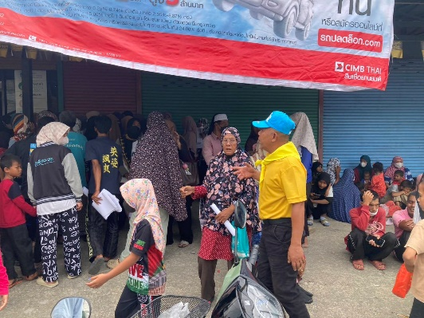
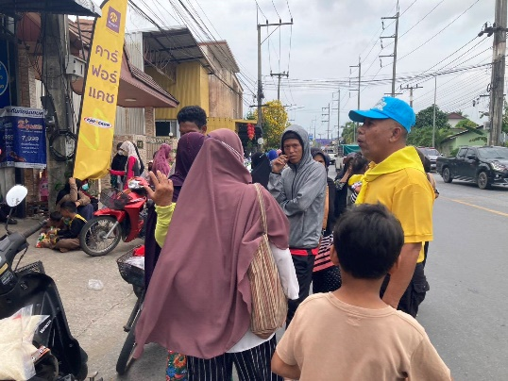
จำนวนผู้ร่วมกิจกรรม 5 นาย

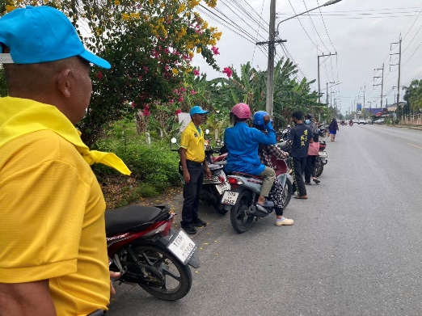
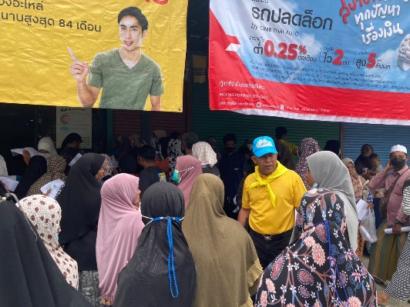

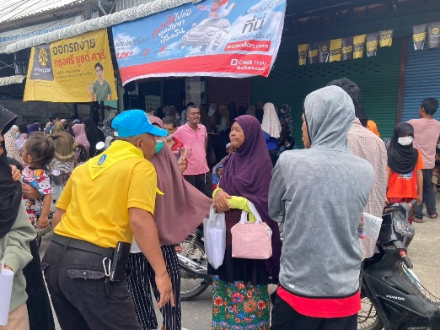
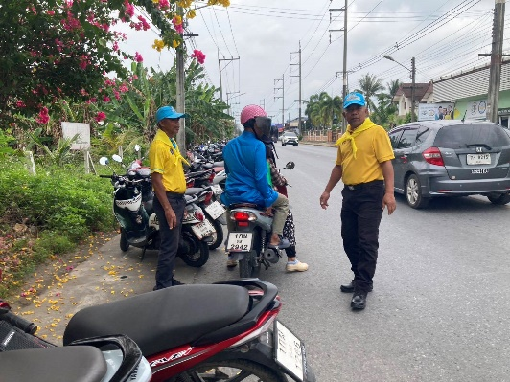

กิจกรรม : จิตอาสาจราจร วันที่ 30 มี.ค.68 เวลา 17.00 น.
หน่วยรายงาน : สภ.เมืองยะลา
สถานที่ทำกิจกรรม : บริเวณหน้ามัสยิดกลางตลาดเก่า ถ.สิโรรส ต.สะเตง อ.เมืองยะลา จ.ยะลา
รายละเอียดกิจกรรม : ภายใต้การอำนวยการสั่งการของ พ.ต.อ.ฉัตรชัย ศักดิ์ดี ผกก.สภ.เมืองยะลา,พ.ต.ท.สุทธิรักษ์ ทองมาก รอง ผกก.ป.สภ.เมืองยะลา มอบหมายให้ ร.ต.ต.อดุลย์ มาโซ รอง สว.(ป.) สภ.เมืองยะลา พร้อมชุด ตชส.สภ.เมืองยะลา ร่วมกับข่ายจราจร จิตอาสาอำนวยความสะดวกด้านการจราจรแก่ประชนที่มาจับจ่ายซื้ออาหารประกอบพิธีละศีลอดในห้วงเดือนรอมฎอน ณ บริเวณหน้ามัสยิดกลางตลาดเก่า ถ.สิโรรส ต.สะเตง อ.เมืองยะลา จ.ยะลา
ผลการปฏิบัติ : เป็นไปด้วยความเรียบร้อย
ปัญหา/ข้อขัดข้อง : ไม่มี
จำนวนผู้ร่วมกิจกรรม 10 นาย
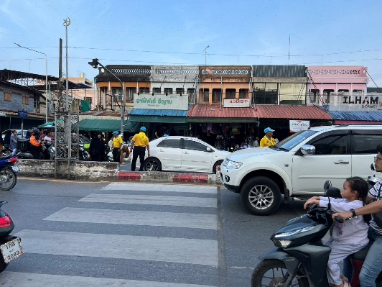
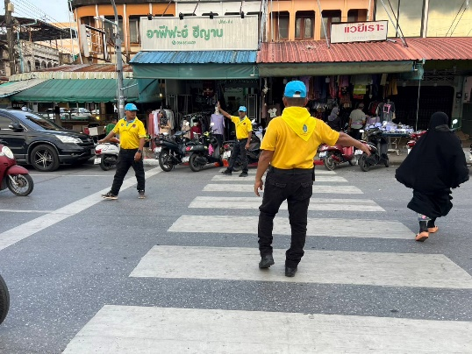

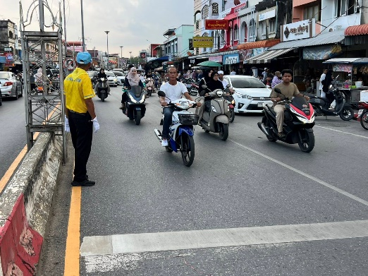
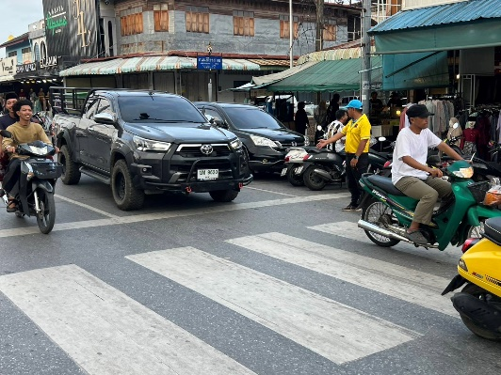

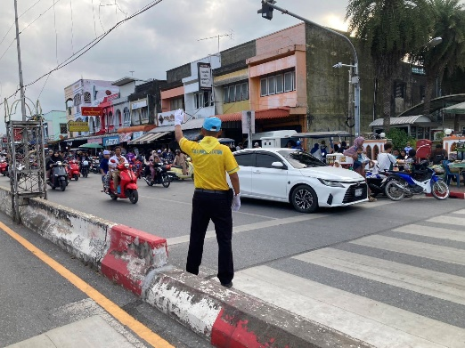
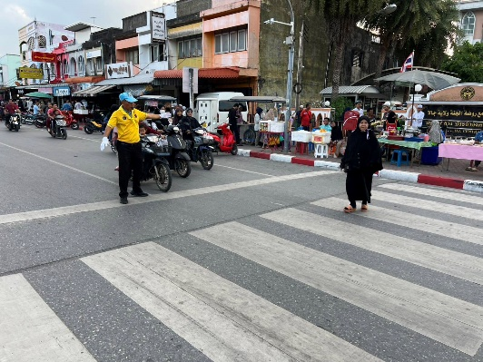

ผลการปฏิบัติ
การจับกุม
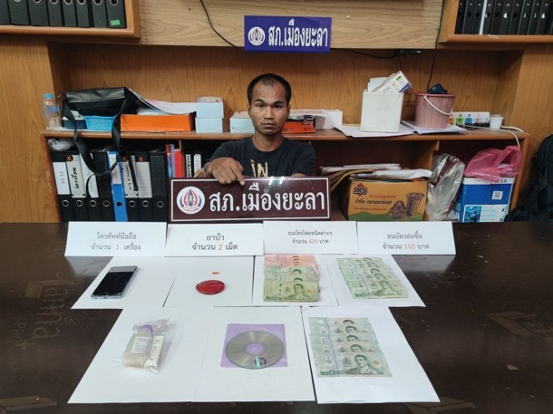

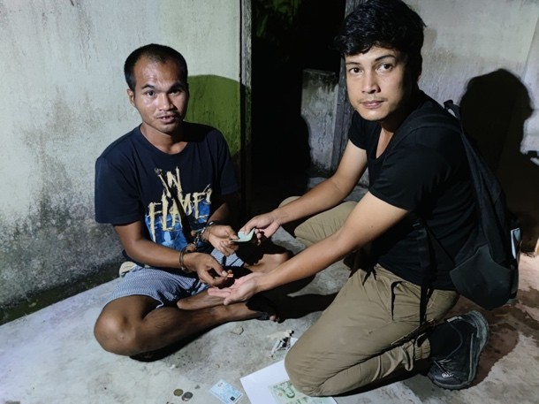

เมื่อวันที่ 26 มีนาคม 2568 เวลาประมาณ 17.15 น. ชุดสืบสวน สภ.เมืองยะลา (วายุ 03) นำโดย
พ.ต.ท.สุรเดช ถนอมคล้าย พร้อมพวกได้ร่วมกันจับกุม นายโซเฟีย หรือเปีย ยูโซะ( 1-9599-00404-36-0 ) อายุ 30 ปี ที่อยู่บ้านเลขที่ 151 ถ.วิฑูรอุทิศ 10 ต.สะเตง อ.เมืองยะลา จว.ยะลาพร้อมด้วยของกลาง ยาบ้า (เมทแอมเฟตามีน) จำนวน 2 เม็ด พร้อมแจ้งข้อกล่าวหาว่า จำหน่ายและจำหน่ายซึ่งยาเสพติดให้โทษประเภท 1 (ยาบ้าหรือเมทแอมเฟตามีน) โดยการขายอันเป็นการกระทำเพื่อการค้าและก่อให้เกิดการแพร่กระจายในกลุ่มประชาชน โดยไม่ได้รับอนุญาต

ผลการปฏิบัติ
การจับกุม
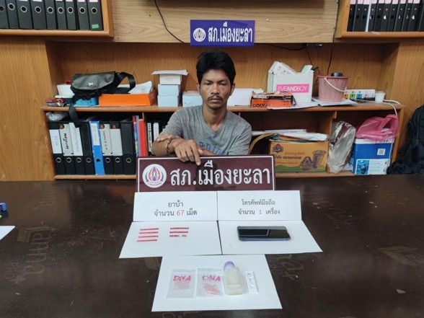

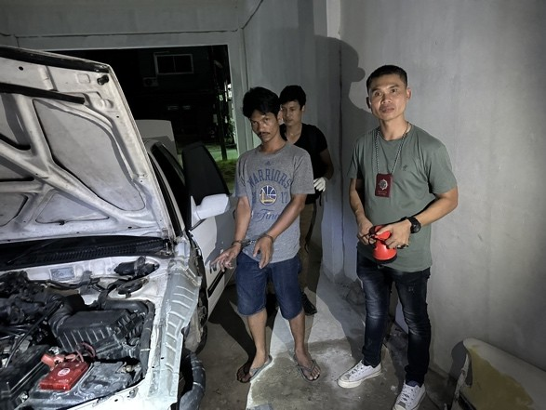

เมื่อวันที่ 26 มีนาคม 2568 เวลาประมาณ 17.15 น. ชุดสืบสวน สภ.เมืองยะลา (วายุ 03) นำโดย
พ.ต.ท.สุรเดช ถนอมคล้าย พร้อมพวกได้ร่วมกันจับกุม นายแวมูฮำหมัด หรือมะ มะยีแต ( 1-9599-00235-89-4 ) อายุ 33 ปี ที่อยู่บ้านเลขที่ 25 ถ.สิโรรส 2 ต.สะเตง อ.เมืองยะลา จ.ยะลา พร้อมด้วยของกลาง ยาบ้า (เมทแอมเฟตามีน) จำนวน 67 เม็ด พร้อมแจ้งข้อกล่าวหาว่า จำหน่ายยาเสพติดให้โทษประเภท 1 ( ยาบ้าหรือเมทแอมเฟตามีน ) โดยการมีไว้เพื่อจำหน่าย โดยกระทำเพื่อการค้า จนก่อให้เกิดการแพร่กระจายในกลุ่มประชาชน

ผลการปฏิบัติ
ร่วมกิจกรรม 5 ส.พัฒนาที่ตั้ง

วันที่ 19 มีนาคม 2568 พ.ต.อ.ฉัตรชัย ศักดิ์ดี ผกก.สภ.เมืองยะลา มอบหมายให้ พ.ต.ท.หญิง สกุณา ละกะเต็บ สว.อก.สภ.เมืองยะลา ทำกิจกรรม 5 ส. พัฒนา ที่ตั้งหน่วย บริเวณโดยรอบอาคาร สภ.เมืองยะลา

